PROJEKT ERASMUS+ KA229

Základná škola s materskou školou Jelšava
Železničná 245
049 16 Jelšava

Názov projektu
PÁTRAME PO SPOLOČNEJ MINULOSTI

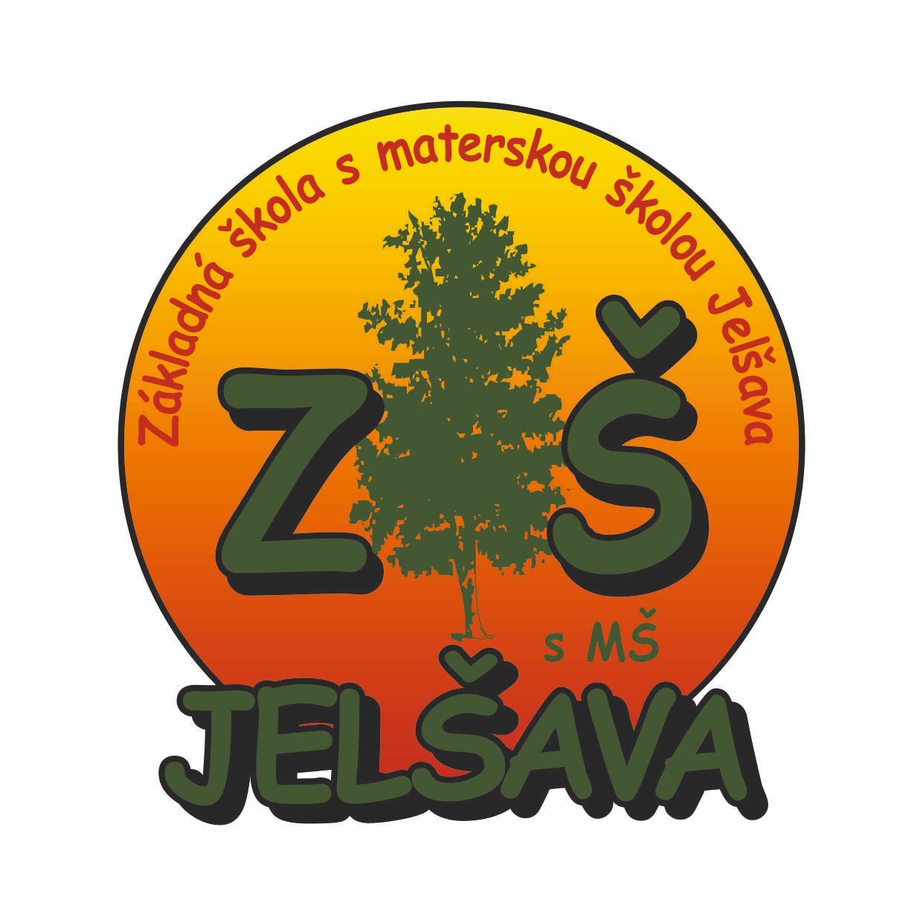

Hlavní koordinátori projektu:
riaditelia ZŠ s MŠ Jelšava a Szlovák Két Tanítási Nyelvu Általános Iskola és Óvoda:

ZŠ s MŠ Jelšava – Mgr. Houšková Andrea
Szlovák Két Tanítási Nyelvu Általános Iskola és Óvoda - Zsuszana Laukó

Kaučing a mentoring:
ZŠ s MŠ Jelšava - Mgr. Kolesárová Martina, Mgr. Hrivnáková Martina, Mgr. Štullerová Martina, Mgr. Simanová Emília

Ciele predkladaného projektu:
- zlepšiť jazykové a digitálne kompetencie žiakov zúčastnených partnerských škôl
- vzájomnou podporou a spoluprácou rozvinúť umelecké zručnosti žiakov v oblasti dramatizácie a prezentácie ľudového umenia
- podporiť účasť žiakov zo sociálne znevýhodneného prostredia v spolupráci na projekte
- získať metodické materiály na tvorbu metodickej príručky regionálna výchova- implementovať regionálnu výchovu do školského vzdelávacieho programu
Konkrétne ciele nadväzujú na tradície a spoločnú minulosť zúčastnených partnerských škôl, ktoré mapujú život dolnozemských Slovákov.

Konkrétne ciele projektu:
- na základe štúdia historických prameňov vytvoriť informačný panel s mapou vysťahovania sa Slovákov zo Stredného Gemera na Dolnú zem s odkazom na významné slovenské osobnosti pôsobiace na Dolnej zemi,
- zorganizovať tanečný workshop zameraný na nácvik našich ľudových tancov a tancov dolnozemských Slovákov,
- nacvičiť a prezentovať divadelné predstavenie s ľudovými motívmi,
- vytvoriť publikáciu zameranú na tradičnú gastronómiu z oboch regiónov partnerských škôl Maďarska a Slovenska.
V rámci mobility žiakov dochádza k vytvoreniu príležitosti získať a rozvíjať základné zručností a kľúčové kompetencie nielen v jazykovej oblasti, ale aj kompetencie spojené s riešením problémových úloh a prezentáciou výsledkov. V Maďarsku je škola zameraná na výučbu slovenského jazyka, práve tento jazyk sa bude intenzívne používať medzi žiakmi v real life situáciách, čo je pre jazykové vzdelávanie nesmierne dôležité a jazyk naberá na autentickosti.

Výsledky projektu budú merateľné na základe výstupov zadaných úloh, na riešení ktorých sa budú spoločne podieľať žiaci z oslovených partnerských škôl.

Konkrétne hmatateľné výstupy – v spolupráci účastníkov projektu:
- informačné panely s témou dolnozemských Slovákov a aspoň o dvoch významných osobnostiach spájajúcich oba regióny
- publikácia porovnávajúca tradičné pokrmy obdobia Vianoc a Veľkej noci na Slovensku a v Maďarsku
- divadelné predstavenie prezentujúce ľudové tradície- tance a zvyky z regiónov Slovenska a Maďarska
- metodická príručka s metodickými materiálmi na implementáciu regionálnej výchovy
- metodické materiály na implementáciu metódy CLIL do náukových vyučovacích predmetov

Metodický materiál k vyučovacej hodine – Slovenský jazyk

Predmet: Slovenský jazyk a literatúra
Ročník: piaty, šiesty, siedmy, ôsmy, deviaty
Tematický celok: Povesti
Téma: Svetlonos
Obsahový štandard: Postava Svetlonosa v slovenských ľudových povestiach
Výkonový štandard: Žiak vie prerozprávať obsah prečítaného literárneho textu so zachovaním časovej a logickej postupnosti.
Vzdelávací cieľ
Hlavný cieľ
- Žiak vie prerozprávať obsah povesti a vie, že povesť o Svetlonosovi patrí k starým slovanským zvykom.
Vedľajšie ciele
- Žiak vie sformulovať tému diela
- Žiak vie aplikovať prvky prozodického systému pri čítaní textu i jeho dramatizácii
- Žiak vie pracovať s textom podľa pokynov
Výchovný cieľ
- pestovať u žiakov lásku k umeleckej literatúre
- podporovať tvorivé schopnosti žiakov
- rozvíjať interpersonálne vzťahy a kooperáciu žiakov

Typ vyučovacej hodiny: Hodina venovaná systematizácii učiva
Organizačné formy: výučba v triede, frontálna forma vyučovania, skupinová forma vyučovania
Vyučovacie metódy: motivačné rozprávanie, motivačný rozhovor, motivačná demonštrácia, metóda otázok a odpovedí, vysvetľovanie, E-U-R, STOP technika, dramatizácia, IKT – prezentácia, pochvala
Medzipredmetové vzťahy: dejepis, informatika, etická výchova
Učebné pomôcky: didaktická technika - interaktívna tabuľa, povesť ( príloha č. 1) pracovné listy (príloha č. 2)

Metodický postup

1. EVOKÁCIA

Učiteľ ukáže žiakom fotografiu Svetlonosa. Žiaci voľne rozprávajú, kto sa na fotografii nachádza. Na tabuľu píšu vlastnosti, ktoré podľa nich postava na obraze má. Učiteľ zatiaľ nepovie, aká je pravda, len vyzve žiakov, aby dávali dobrý pozor na hodine, pretože práve dnes sa dozvedia veľa informácií hlavne o tom, kto to Svetlonos je a s akým slovanským zvykom sa spája.

Na Slovensku sa v posledných rokoch rozšíril starý keltský sviatok Halloween.
Otázka: Tí , ktorí poznáte Haloween, zodvihnite ruku...
Otázka: A teraz zodvihnite ruku tí, ktorí viete, kto je to Svetlonos...
(všetci žiaci poznajú Haloween, povesť o Svetlonosovi nepozná nikto)

Učiteľ žiakov oboznámi o tradíciách dlabania tekvíc.
V starých slovanských tradíciách bol Svetlonos nadľudská bytosť. Človeka zviedol z cesty do lesa a niekedy sa to skončilo tragicky. Je to bludné svetlo, ktoré zvádza pocestného z tej správnej cesty. U nás sa to volalo hľadanie Svetlonosa. Je to starý slovanský zvyk, ktorý súvisí s vydlabávaním tekvíc. Keď sa ľudia vracali z návštevy hrobov, rôzne vydlabané tekvice im osvetľovali cestu z cintorína. V 50. rokoch sa na túto tradíciu pozabudlo, preto si ju na tejto hodine pripomenieme.

2. UVEDOMENIE SI VÝZNAMU

Učiteľ pútavo prečíta úvodný text k povesti. Samotnú povesť čítajú žiaci nahlas, pričom uplatňujú techniku striedavého a zároveň riadeného čítania – Stop technika. Čítaný text učiteľ rozdelí na časti. Pred prečítaním každej časti učiteľ položí otázku, ako sa asi bude vyvíjať príbeh ďalej. Využívajú tabuľku predpovedí. Takýmto spôsobom sú žiaci viac vtiahnutí do deja, majú zvýšenú sústredenosť, pretože sledujú, či sa ich predpovede zhodujú, resp. nezhodujú s realitou.

Text rozdelí učiteľ na 3 časti a priebežne im kladie otázky:
Pred prečítaním 1. časti položí učiteľ žiakom otázku:
- otázka: Čo sa stalo Hanke a jej sestrám, keď sa vracali z mlyna? Ublížil im Svetlonos? Keď áno, ako?
Pred prečítaním 2. časti položí učiteľ žiakom nasledovnú otázku:
- otázka: Hanka porozprávala bratovi, čo sa im prihodilo. Ako sa zachoval jej brat? Išiel potrestať Svetlonosa, či sa ho zľakol a nešiel nikam?
Pred prečítaním 3. časti nasleduje otázka:
- otázka: Ako sa skončil príbeh o Svetlonosovi?

Žiaci si priebežne zapisujú do tabuľky vymyslené i pravdivé informácie.

Čo by sa mohlo stať? | Čo sa stalo?

Po zoznámení s textom učiteľ rozdelí žiakov náhodne do 4 skupín po 5 - 6 žiakoch. Každá skupina bude vykonávať iné činnosti, v ktorých využíva tvorivé písanie, prvky tvorivej dramatiky, IKT i pracovný list zameraný na čítanie s porozumením.
(Nie všetky ročníky musia vypracovať všetky úlohy.)

- skupina: Využíva techniky tvorivej dramatiky:
Žiaci urobia dramatizáciu tej časti v úryvku, kde Hanka a jej sestry prišli domov a porozprávali bratovi o Svetlonosovi, až po tú časť, keď sa šuhaj posadil Svetlonosovi na plecia.

- skupina: Využíva techniky tvorivého písania:
  - Napíšte tri nové nadpisy povesti.
  - Vymyslite nejakú udalosť, ktorá sa mohla stať Svetlonosovi v detstve a ktorá zapríčinila jeho konanie.
  - Zložte Cinquain o Svetlonosovi.

- skupina: Využíva informačno-komunikačné technológie:
- Na internetových stránkach nájdite 5 údajov, ktoré ste sa o Svetlonosovi pri čítaní povesti nedozvedeli.
b) Vyhľadajte obce, v ktorých sa tento zvyk zachoval a v ktorých sa konajú
podujatia o Svetlonosovi. Nakreslite mapu Slovenska a označte ich.

- skupina: Vypracúva pracovný list zameraný na čítanie s porozumením, ale i na zložku slovenský jazyk.

3. REFLEXIA

Jednotlivé skupiny prezentujú pred triedou zadané úlohy. V prípade, že žiaci potrebujú na vypracovanie úloh celú vyučovaciu hodinu, prezentovať zadané úlohy môžu aj na 2 vyučovacej hodine. Pomocou metódy otázok a odpovedí žiaci spolu s učiteľom zhrnú všetky nové informácie, ktoré sa dozvedeli o Svetlonosovi.
Učiteľ vyhodnotí prácu jednotlivých skupín. Každá skupina určí člena, ktorý bol podľa nich najaktívnejší. Pozitívne vyzdvihne prácu práve týchto žiakov, ale i ostatných žiakov v skupine. Uplatní sebahodnotenie žiakov.

Otázky pre všetkých žiakov:
Čo bolo témou prečítanej povesti?
Čo nové ste sa dozvedeli?
Ktorá informácia bola pre vás nová a ktorá zaujímavá?
Čo z obsahu textu považujete za najdôležitejšie a prečo?
Aké vlastnosti mal Svetlonos? Podčiarknite ich na tabuli.
Vymenujte 3 vlastnosti Hankinho brata.

Otázky pre 1. skupinu:
Podľa čoho ste si rozdelili roly?
Ktorá z postáv je podľa vás najzaujímavejšia a najvýraznejšia? Prečo?

Otázky pre 2. skupinu:
Prečo práve tieto názvy? Podľa čoho ste ich zvolili?
Aký bol Svetlonos v detstve? Čo ho viedlo k tomu, že zvádzal ľudí z cesty?
Akým synonymným slovom ste pomenovali Svetlonosa?

Otázka pre 3. skupinu:
Ktoré nové informácie o Svetlonosovi ste získali na internetových stránkach?
V ktorých častiach Slovenska sú podujatia o Svetlonosovi najrozšírenejšie?

Otázky pre 4. skupinu:
Ktorá úloha v pracovnom liste bola najťažšia?
Vysvetlite význam pojmov, s ktorými ste sa stretli prvýkrát.
Bola v pracovnom liste úloha, ktorú ste nevypracovali?

(PRÍLOHA č. 1)
SVETLONOS
(učiteľ porozpráva žiakom pred čítaním povesti)
Vyrezávanie jesenných plodov, u nás najmä zemiakov a repy, je staré niekoľko storočí. Na slovenských dedinách s tým začínali po zbere repy, už okolo 20. - 25. októbra, podľa počasia. Akurát im vydržali do sviatku Všetkých svätých. Na pamiatku zosnulých ich niekde likvidovali práve preto, aby „ obživlí mŕtvi“ nenašli cestu domov. Ale niekde ich nechávali aj dlhšie - záležalo od poverčivosti danej rodiny, domu, obce...
Súviselo to s legendou o Svetlonosovi, ktorý bol taký zlý, že keď zomrel, vyvrhlo ho aj samo peklo. Diabol mu dal na cestu žeravé uhlíky a on si ich dal do vydlabanej repy. Niekde mal podobu malého chlapca so žeravými očami, ktorý rástol do neprirodzenej veľkosti. Zvádzal ľudí zo správnej cesty, vábil do močiarov, vodil ich po poliach či po cintorínoch. Mal moc najmä nad tými, čo nemali čisté svedomie. Lákal nielen svetlom, ale aj plačom a volaním po mene.

Legenda o Svetlonosovi
Koho chytí po polnoci, tomu už nieto pomoci. Tak sa v Klecenci hovorilo o Svetlonosovi, ktorý dlhé časy sužoval ľudí v osade. Najmä ženy a mladé dievčence sa ho báli. Málokedy sa stalo, že by sa niektorá po večeri pohla sama z chalupy.
Svetlonos bol chudorľavý a dengľavý mužík. Tvár mal modrastú ako ranný opar a uprostred tváre veľký dlhý nos. Len čo sa zotmelo, Svetlonos začal svetielkovať a svetlo mu osvietilo celú tvár. Oblečený bol v zelenkavožltom obleku a vo vyziabnutej ruke držal čarovný lampáš, ktorý bolo v noci doďaleka vidieť. Kto svetlo uvidel, musel ísť za ním. Svoje obete najradšej vláčil po hustých mladinách, lebo tam sa najväčšmi unavili a najskôr zahynuli.
Mamka Kozinová raz poslala dievčence po múku do Zariečia. Sestry čakali dlho, lebo v ten deň veľa ľudí mlelo. Už bolo neskoro, keď si vrecia uviazali do batohov a z mlyna sa pohli do Klecenca. Hanka kráčala vpredu a za ňou dve staršie sestry, Katka a Zuzka. Mlčali, lebo sa báli Svetlonosa. Už boli v polovici cesty, keď mali prejsť cez lávku ponad bystrý potok. Vtedy zazreli pod stráňou svetlo a všetky sa veľmi preľakli. Posmeľovali sa navzájom a chceli vykročiť vpred, lebo svetlo pod stráňou sa stratilo. A hľa, už bolo na lávke.
Hanka bola najsmelšia i najbystrejšia. Všeličo počula od starých ľudí, keď chodila na driapačky. Vedela, že pred zlým treba po prostriedku cesty kráčať.
- Sestry, - riekla, - za mnou poďte, po prostriedku cesty. Pod nohy si hľaďte a ničoho sa nebojte!
A už aj vykročila rovno k lávke, no Svetlonos už pod horou poskakoval. Dievčence smelo prešli na druhú stranu a pomedzi koľaje sa poberali ďalej. Svetlonos poskakoval okolo nich, pohmkával a lampášom natriasal, ale sestry len išli a nevšímali si ho. Len čo prišli k prvým chalupám, začali psy brechať a Svetlonos sa ďalej neodvážil. Stratil sa, odišiel domov naprázdno.
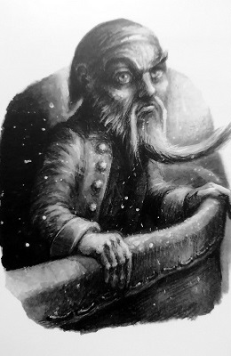
Istotne sa zlostil, lebo bolo počuť jeho krik:
"Hrnce veziem, hrnce veziem,
hrnce veziem, hrnce veziem,
tam moje hrnce."

Dievčatá doma porozprávali, ako ich Svetlonos vyľakal.
- Ej, keby som ja bola chlapom, ukázala by som mu, - rozhorčovala sa Hanka.
- Povedz, čo! Ja pôjdem bárs aj hneď, - ozval sa brat.
No Hanka sa mu bála povedať, čo treba robiť. Brat bol nebojácny, no čo ak by sa mu niečo zlé prihodilo? Keď však stále dobiedzal, napokon povedala, čo počula na driapačkách.
- Keď uvidíš Svetlonosa, chytro si sadni, otoč sa mu chrbtom a začni nariekať. Svetlonos k tebe príde a bude sa ťa pýtať, čo ti je, len aby ťa na nohy dostal. Ty musíš povedať, že nevládzeš kráčať, a popýtaš ho, aby ťa odniesol. To on s radosťou urobí. Keď už budeš na ňom sedieť, rozbi mu o hlavu záprdok. Kým sa on bude utierať, šikovne mu lampáš vytrhni, a vtedy už budeš mať nad ním moc.
Brat neotáľal, urobil, ako Hanka povedala, a na Svetlonosa počkal. Len čo sa priblížil, rýchlo si sadol, otočil sa mu nárokom chrbtom a začal nariekať:
-Jaj, jaj, moja noha! Jaj, jaj, moja noha!
- Čože ti je, človeče?
- Noha bolí, jaj, jaj, - pretvaroval sa šuhaj.
- Pod'! Odnesiem ťa.
Šuhaj sa posadil Svetlonosovi na plecia a pohodlne sa mu tam uvelebil. Keď ho Svetlonos dobrú chvíľu teperil, tresol mu mládenec o hlavu záprdok. Svetlonos sa začal utierať a dlhým nosom krútiť, lebo ho dusil strašný smrad. Vrtel sa a prskal ako kocúr. A vtedy šuhaj chmat! A už držal lampášik. Potom zoskočil, našiel si poriadny drúk a bil nosáňa hlava-nehlava. Svetlonos ujsť nemohol, lebo bez lampáša nevedel urobiť ani krok. Len stál a držal ako hluchý dvere. Šuhaj tĺkol a Svetlonos bol čoraz menší, až z neho ostala iba kôpka šiat. I lampáš dohorieval a čoskoro celkom zhasol. Mládenec odhodil drúk, Svetlonosove šaty zavesil na krík a lampášik zobral domov. Zavesil ho na podstení a sestrám porozprával, čo zažil. Lampášik dlho visel u Kozinov na podstení a pripomínal Klecenčanom zlého Svetlonosa. I v Okočovci je pokoj, lebo tam prestal s hrncami štabarcovať. A odvtedy sa ho ľudia neboja.

(PRÍLOHA č. 2)
Legenda o Svetlonosovi
Práca s textom: (8. ročník, 9. ročník)

- Z úryvku vyplýva:
- Svetlonos svetlom lákal len dievčatá.
- Svetlonos svetielkoval len po pol noci.
- Každý, kto uvidel Svetlonosovo svetlo, musel ho nasledovať.
- Koho chytí Svetlonos pred polnocou, tomu niet pomoci.

- Z úryvku nevyplýva:
- Mamka Kozinová poslala dievčence po múku do Zariečia.
- Dievčatá boli v polovici cesty, keď zazreli po ceste domov svetlo.
- Katka a Zuzka boli mladšie ako Hanka.
- Aby sa ochránili, museli dievčatá kráčať po prostriedku cesty.

- Svetlonos:
- bol pekný, dengľavý, chudorľavý c) bol oblečený v modro žltom obleku
- mal vyziabnuté ruky a modrastú tvár d) mal veľký tučný nos

- Vyhľadajte a vypíšte z textu prirovnanie:

...........................................................................................................

5. Priraďte význam slov:
Teperiť Veranda
Záprdok Hrmotať
Štabarcovať Vliecť sa
Podstenie Pokazené vajce
6. Z 3. odseku vypíšte tri podstatné mená, ktoré sa skloňujú podľa vzoru dub:
................................................................................................................
7. Z odseku č. 4 vypíšte prídavné mená a napíšte v ktorom sú stupni:

................................................. ............................................................

................................................. ............................................................

8. Určte gramatické kategórie podčiarknutého slovného spojenia:

..........................................................................................................

9. Pre 1. sloveso v tejto vete platí: Pod nohy si hľaďte a ničoho sa nebojte!

a)2. os., sg, prítomný čas, rozkazovací spôsob, zložený slovesný tvar, dokonavý vid
b)3. os., pl, budúci čas, oznamovací spôsob, zložený slovesný tvar, nedokonavý vid
c)2. os., pl, prítomný čas, rozkazovací spôsob, jednoduchý slovesný tvar, nedokonavý vid
d)1. os., pl, prítomný čas, rozkazovací spôsob, jednoduchý slovesný tvar, dokonavý vid

10. Vo vete podčiarknite sloveso a napíšte jeho neurčitok.
Mamka Kozinová raz poslala dievčence po múku do Zariečia. ......................

11. V nasledujúcich dvoch vetách určte slovné druhy:

Smelý šuhaj sa posadil Svetlonosovi na plecia. Mládenec mu tresol o hlavu smradľavý záprdok.

12.Vypíšte z textu príslovky:
príslovka miesta: ...................... príslovka času: ................................
príslovka spôsobu: .................... príslovka príčiny: ............................

13. Podčiarknite vo vete prisudzovací sklad:
Dievčence smelo prešli pomedzi koľaje na druhú stranu.

14. V nasledujúcej vete je nezhodným prívlastkom slovo:

I v Okočovci je pokoj, lebo tam prestal s hrncami z hliny štabarcovať.

- je pokoj b) prestal c) s hrncami d) z hliny
Bonusová úloha
V čom ukrýval Svetlonos svoju silu?

Legenda o Svetlonosovi
Práca s textom: ( 5. a 6. ročník)
1. Z úryvku vyplýva:
a) Svetlonos svetlom lákal len dievčatá.
b) Svetlonos svetielkoval len po pol noci.
c) Každý, kto uvidel Svetlonosovo svetlo, musel ho nasledovať.
d) Koho chytí Svetlonos pred polnocou, tomu niet pomoci.
2. Z úryvku nevyplýva:
a) Mamka Kozinová poslala dievčence po múku do Zariečia.
b) Dievčatá boli v polovici cesty, keď zazreli po ceste domov svetlo.
c) Katka a Zuzka boli mladšie ako Hanka.
d) Aby sa ochránili, museli dievčatá kráčať po prostriedku cesty.
3. Svetlonos:
a) bol pekný, dengľavý, chudorľavý b) bol oblečený v modro žltom obleku
c) mal vyziabnuté ruky a modrastú tvár d) mal veľký tučný nos
4. Vyhľadajte a vypíšte z textu prirovnanie: ...........................................................................................................
5. Priraďte význam slov:
Teperiť Veranda
Záprdok Hrmotať
Štabarcovať Vliecť sa
Podstenie Pokazené vajce

- Z 3. odseku vypíšte tri vlastné podstatné mená:
...........................................................................................

- Z poslednej vety vypíšte slovo, v ktorom dochádza k spodobovaniu:
..................................
- Určte gramatické kategórie podčiarknutého slovného spojenia:

...........................................................................................................

9. Určte vetu podľa obsahu: Pod nohy si hľaďte a ničoho sa nebojte!

- oznamovacia c) opytovacia
- rozkazovacia d) želacia

10. Vo vete podčiarknite sloveso a napíšte jeho neurčitok.
Mamka Kozinová raz poslala dievčence po múku do Zariečia. .............................

11. V nasledujúcich dvoch vetách určte slovné druhy:
Smelý šuhaj sa posadil Svetlonosovi na plecia. Mládenec mu tresol o hlavu
smradľavý záprdok.

12. Určte gramatické kategórie slovies:

sloveso | osoba | číslo | čas
preľakli sa
krútim sa
budeš strašiť

Bonusová úloha
V čom ukrýval Svetlonos svoju silu?

Legenda o Svetlonosovi
Práca s textom: (7. ročník)

- Z úryvku vyplýva:
- Svetlonos svetlom lákal len dievčatá.
- Svetlonos svetielkoval len po pol noci.
- Každý, kto uvidel Svetlonosovo svetlo, musel ho nasledovať.
- Koho chytí Svetlonos pred polnocou, tomu niet pomoci.

- Z úryvku nevyplýva:
- Mamka Kozinová poslala dievčence po múku do Zariečia.
- Dievčatá boli v polovici cesty, keď zazreli po ceste domov svetlo.
- Katka a Zuzka boli mladšie ako Hanka.
- Aby sa ochránili, museli dievčatá kráčať po prostriedku cesty.

- Svetlonos:
a) bol pekný, dengľavý, chudorľavý b) bol oblečený v modro žltom obleku
- mal vyziabnuté ruky a modrastú tvár d) mal veľký tučný nos

- Vyhľadajte a vypíšte z textu prirovnanie:

..........................................................................................................
5. Priraďte význam slov:
Teperiť Veranda
Záprdok Hrmotať
Štabarcovať Vliecť sa
Podstenie Pokazené vajce
6. Z 3. odseku vypíšte tri podstatné mená, ktoré sa skloňujú podľa vzoru dub:
............................................................................................................
7. Z odseku č. 4 vypíšte prídavné mená a napíšte v ktorom sú stupni:

....................................................... .......................................................

....................................................... .......................................................

8. Určte gramatické kategórie podčiarknutého slovného spojenia:
..........................................................................................................

9. Pre slovesá v tejto vete platí: Pod nohy si hľaďte a ničoho sa nebojte!

a)2. os., sg, prítomný čas, rozkazovací spôsob, zložený slovesný tvar
b)3. os., pl, budúci čas, oznamovací spôsob, zložený slovesný tvar
c)2. os., pl, prítomný čas, rozkazovací spôsob, jednoduchý slovesný tvar
d)1. os., pl, prítomný čas, rozkazovací spôsob, jednoduchý slovesný tvar

10.Vo vete podčiarknite sloveso a napíšte jeho neurčitok.
Mamka Kozinová raz poslala dievčence po múku do Zariečia. ..........................

11. V nasledujúcich dvoch vetách určte slovné druhy:
Smelý šuhaj sa posadil Svetlonosovi na plecia. Mládenec mu tresol o hlavu
smradľavý záprdok.
12. Vypíšte z textu príslovky:
príslovka miesta: ........................ príslovka času: ........................
príslovka spôsobu: ................... ... príslovka príčiny: ....................

12. V ktorej možnosti sú správnom poradí určené vzory podstatných mien vo vete:
Sestry mali prejsť cez lávku ponad bystrý potok, keď vtom zazreli pod stráňou svetlo.
a) žena, ulica, dub, kosť, mesto c) ulica, žena, stroj, dlaň, dub
b) žena, žena, dub, dlaň, mesto d) žena, ulica, stroj, dub, mesto

Bonusová úloha
V čom ukrýval Svetlonos svoju silu?

Kľúč správnych odpovedí Legenda o Svetlonosovi

Práca s textom: (8. ročník, 9. ročník)

- Z úryvku vyplýva:
- Svetlonos svetlom lákal len dievčatá.
- Svetlonos svetielkoval len po pol noci.
- Každý, kto uvidel Svetlonosovo svetlo, musel ho nasledovať.
- Koho chytí Svetlonos pred polnocou, tomu niet pomoci.

- Z úryvku nevyplýva:
- Mamka Kozinová poslala dievčence po múku do Zariečia.
- Dievčatá boli v polovici cesty, keď zazreli po ceste domov svetlo.
- Katka a Zuzka boli mladšie ako Hanka.
- Aby sa ochránili, museli dievčatá kráčať po prostriedku cesty.

- Svetlonos:
- bol pekný, dengľavý, chudorľavý c) bol oblečený v modro žltom obleku
- mal vyziabnuté ruky a modrastú tvár d) mal veľký tučný nos

- Vyhľadajte a vypíšte z textu prirovnanie:
- vrtel sa a prskal ako kocúr
- tvár mal modrastú ako ranný opar
- držal ako hluchý dvere
5. Priraďte význam slov:
Teperiť Veranda
Záprdok Hrmotať
Štabarcovať Vliecť sa
Podstenie Pokazené vajce
6. Z 3. odseku vypíšte tri podstatné mená, ktoré sa skloňujú podľa vzoru dub:
batoh, mlyn, potok

7. Z odseku č. 4 vypíšte prídavné mená a napíšte v ktorom sú stupni:

najsmelšia – 3. stupeň najbystrejšia – 3. stupeň

starých – 1. stupeň zlým – 1. stupeň

8. Určte gramatické kategórie podčiarknutého slovného spojenia:

vo vyziabnutej ruke – ženský rod, sg., L

9. Pre 1. sloveso v tejto vete platí: Pod nohy si hľaďte a ničoho sa nebojte!

a)2. os., sg, prítomný čas, rozkazovací spôsob, zložený slovesný tvar, dokonavý vid
b)3. os., pl, budúci čas, oznamovací spôsob, zložený slovesný tvar, nedokonavý vid
c)2. os., pl, prítomný čas, rozkazovací spôsob, jednoduchý slovesný tvar, nedokonavý vid
d)1. os., pl, prítomný čas, rozkazovací spôsob, jednoduchý slovesný tvar, dokonavý vid

10. Vo vete podčiarknite sloveso a napíšte jeho neurčitok.
Mamka Kozinová raz poslala dievčence po múku do Zariečia. poslať

11. V nasledujúcich dvoch vetách určte slovné druhy:
2 1 3 5 1 7 1 1 3 5 7 1 2
Smelý šuhaj sa posadil Svetlonosovi na plecia. Mládenec mu tresol o hlavu smradľavý
1
záprdok.

12.Vypíšte z textu príslovky:
príslovka miesta: vpred, doďaleka príslovka času: dlho, neskoro
príslovka spôsobu: najradšej, rovno príslovka príčiny: nárokom

13. Podčiarknite vo vete prisudzovací sklad:
Dievčence smelo prešli pomedzi koľaje na druhú stranu.

14. V nasledujúcej vete je nezhodným prívlastkom slovo:

I v Okočovci je pokoj, lebo tam prestal s hrncami z hliny štabarcovať.

- je pokoj b) prestal c) s hrncami d) z hliny
Bonusová úloha
V čom ukrýval Svetlonos svoju silu? V lampáši

Kľúč správnych odpovedí Legenda o Svetlonosovi
Práca s textom: ( 5. a 6. ročník)
1. Z úryvku vyplýva:
a) Svetlonos svetlom lákal len dievčatá.
b) Svetlonos svetielkoval len po pol noci.
c) Každý, kto uvidel Svetlonosovo svetlo, musel ho nasledovať.
d) Koho chytí Svetlonos pred polnocou, tomu niet pomoci.
2. Z úryvku nevyplýva:
a) Mamka Kozinová poslala dievčence po múku do Zariečia.
b) Dievčatá boli v polovici cesty, keď zazreli po ceste domov svetlo.
c) Katka a Zuzka boli mladšie ako Hanka.
d) Aby sa ochránili, museli dievčatá kráčať po prostriedku cesty.
3. Svetlonos:
a) bol pekný, dengľavý, chudorľavý b) bol oblečený v modro žltom obleku
c) mal vyziabnuté ruky a modrastú tvár d) mal veľký tučný nos
4. Vyhľadajte a vypíšte z textu prirovnanie:
- vrtel sa a prskal ako kocúr
- tvár mal modrastú ako ranný opar
- držal ako hluchý dvere
5. Priraďte význam slov:
Teperiť Veranda
Záprdok Hrmotať
Štabarcovať Vliecť sa
Podstenie Pokazené vajce

- Z 3. odseku vypíšte tri vlastné podstatné mená:
Katka, Zuzka, Kozinová, Zariečie, Svetlonos, Klečenec
- Z poslednej vety vypíšte slovo, v ktorom dochádza k spodobovaniu:
odvtedy
8. Určte gramatické kategórie podčiarknutého slovného spojenia:
vo vyziabnutej ruke – ženský rod, sg., L

9. Určte vetu podľa obsahu: Pod nohy si hľaďte a ničoho sa nebojte!

- oznamovacia c) opytovacia
- rozkazovacia d) želacia

10. Vo vete podčiarknite sloveso a napíšte jeho neurčitok.
Mamka Kozinová raz poslala dievčence po múku do Zariečia. poslať

11. V nasledujúcich dvoch vetách určte slovné druhy:
2 1 3 5 1 7 1 1 3 5 7 1
Smelý šuhaj sa posadil Svetlonosovi na plecia. Mládenec mu tresol o hlavu
2 1
smradľavý záprdok.

12. Určte gramatické kategórie slovies:

sloveso | osoba | číslo | čas
preľakli sa | 3. osoba | pl | minulý čas
krútim sa | - osoba | sg | prítomný čas
budeš strašiť | - osoba | sg | budúci čas

Bonusová úloha
V čom ukrýval Svetlonos svoju silu? V lampáši

Kľúč správnych odpovedí Legenda o Svetlonosovi

Práca s textom: (7. ročník)

- Z úryvku vyplýva:
- Svetlonos svetlom lákal len dievčatá.
- Svetlonos svetielkoval len po pol noci.
- Každý, kto uvidel Svetlonosovo svetlo, musel ho nasledovať.
- Koho chytí Svetlonos pred polnocou, tomu niet pomoci.

- Z úryvku nevyplýva:
- Mamka Kozinová poslala dievčence po múku do Zariečia.
- Dievčatá boli v polovici cesty, keď zazreli po ceste domov svetlo.
- Katka a Zuzka boli mladšie ako Hanka.
- Aby sa ochránili, museli dievčatá kráčať po prostriedku cesty.

3. Svetlonos:
a) bol pekný, dengľavý, chudorľavý b) bol oblečený v modro žltom obleku
c)mal vyziabnuté ruky a modrastú tvár d) mal veľký tučný nos

4.Vyhľadajte a vypíšte z textu prirovnanie:
- vrtel sa a prskal ako kocúr
- tvár mal modrastú ako ranný opar
- držal ako hluchý dvere

5. Priraďte význam slov:
Teperiť Veranda
Záprdok Hrmotať
Štabarcovať Vliecť sa
Podstenie Pokazené vajce
6. Z 3. odseku vypíšte tri podstatné mená, ktoré sa skloňujú podľa vzoru dub:
batoh, mlyn, potok
7. Z odseku č. 4 vypíšte prídavné mená a napíšte v ktorom sú stupni:

najsmelšia – 3. stupeň najbystrejšia – 3. stupeň

starých – 1. stupeň zlým – 1. stupeň

8. Určte gramatické kategórie podčiarknutého slovného spojenia:

vo vyziabnutej ruke – ženský rod, sg., L

9. Pre slovesá v tejto vete platí: Pod nohy si hľaďte a ničoho sa nebojte!

a)2. os., sg, prítomný čas, rozkazovací spôsob, zložený slovesný tvar
b)3. os., pl, budúci čas, oznamovací spôsob, zložený slovesný tvar
c)2. os., pl, prítomný čas, rozkazovací spôsob, jednoduchý slovesný tvar
d)1. os., pl, prítomný čas, rozkazovací spôsob, jednoduchý slovesný tvar

10. Vo vete podčiarknite sloveso a napíšte jeho neurčitok.
Mamka Kozinová raz poslala dievčence po múku do Zariečia. poslať

11. V nasledujúcich dvoch vetách určte slovné druhy:
2 1 3 5 1 7 1 1 3 5 7 1
Smelý šuhaj sa posadil Svetlonosovi na plecia. Mládenec mu tresol o hlavu
2 1
smradľavý záprdok.
12. Vypíšte z textu príslovky:
príslovka miesta: vpred, doďaleka príslovka času: dlho, neskoro
príslovka spôsobu: najradšej, rovno príslovka príčiny: nárokom

13. V ktorej možnosti sú správnom poradí určené vzory podstatných mien vo vete:
Sestry mali prejsť cez lávku ponad bystrý potok, keď vtom zazreli pod stráňou svetlo.
a) žena, ulica, dub, kosť, mesto c) ulica, žena, stroj, dlaň, dub
b) žena, žena, dub, dlaň, mesto d) žena, ulica, stroj, dub, mesto

Bonusová úloha
V čom ukrýval Svetlonos svoju silu? V lampáši

LESSON PLAN - ENGLISH
Theme Lesson: The legend of Will-Ó-Wisp
Level: Elementary 7 – 9 year
Vocabulary: Level A2
Time: 45 minutes
Description: In this lesson plan students learn and use vocabulary connected with the Legend of Will-Ó-Wisp and vocabulary referring to customs on the All Saints´ Day. Students should be familiar with simple past tense. The lesson can continue with the outdoor game.
Pre-reading activity: Write the spider diagram on the board, introduce the topic. Students come to the board and write as many ideas as they can think of. After they run out of ideas, hand out them picture vocabulary on the worksheet, match the pictures to the words and add them to the spider diagram. Read the introduction. Briefly focus on different habits in different countries on this day.

Habits
Season

All Saints´ Day

Legends Typical things

During-reading activity: Read the text on the worksheet. Students should try to ignore any words they do not know and focus on findings the answers to the follow up questions.
Post-reading activity: Students can work in groups or pairs and answer the questions on the worksheet. Compare the answers in the groups and ask them to find the sentences which confirms their answers.
Play the game Will-Ó-Wisp in the school playground during the next lesson.

WILL -O´- WISP
Carving autumn fruits, especially potatoes and beets, is several centuries old. In Slovak villages, they started after harvesting beets, around 20- 25 October. They just lasted until All Saints' Day.
It had to do with the legend of Will-o´-wisp, who was so evil that when he died, he was thrown out by hell. The devil gave him hot coal, and he put them in a carved beet. He looked like a little boy with glowing eyes, growing to a huge size. He called people from the right way into the swamps, led them through fields or cemeteries. He had power especially over bad people. He used not only light, but he also cried and called people by name.

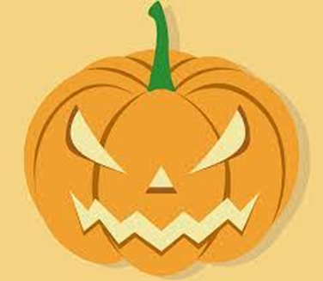
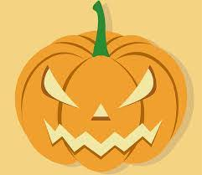

THE LEGEND OF WILL-O´-WISP

Whoever is caught after midnight, nobody can ever help him. This is how people talked in Klecenec about Will-O´-Wisp, who for a longtime scared people in the village. Especially women and young girls were afraid of him. They never moved out of the cottage alone after dinner.
Will-O´-Wisp was a miserable and suffering man. His face was blue and he had a large long nose in the middle of his face. As soon as it got dark, Will-O´-Wisp began to glow, and the light lighten his face. He was dressed in a green-yellow suit and held a magical lantern in his thin hand, which shone very far at night. Whoever saw the light had to follow him. He preferred to drag people through the forests, because they were tired there and died first.
Kozinová's mother once sent the girls for flour to the next village. The sisters waited a long time because there were a lot of people. It was too late when they tied their bags in their backpacks and moved from the mill back home. Hanka walked in front and behind her two older sisters, Katka and Zuzka. They were silent because they were afraid of Will-O´-Wisp. When they were near the bridge, they saw a light under the hill, and they were all very scared. For a while the light under the hill was lost, but suddenly, it was on the bridge!
Hanka was the bravest and the smartest and she knew that before Will-O´-Wisp, a person had to walk in the middle of the road.
“Sisters, - she said, - follow me, in the middle of the road. Look under your feet and do not be afraid of anything!”
And she walked straight to the bridge, but Will-O´-Wisp was already jumping under the hill. The girls bravely crossed to the other side. Will-

O´-Wisp jumped around them, singing and shaking the lantern, but the sisters just went and ignored him. As soon as they came to the first cottages, the dogs began to bark and Will-O´-Wisp did not dare further. He got lost, left home empty-handed.
He was very angry because his screams could be heard.

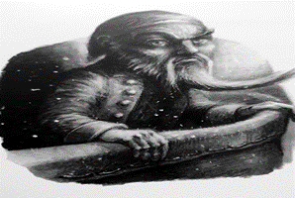
The girls at home talked about how Will-O´-Wisp had scared them.
"Hey, if I were a man, I'd show him," Hanka said bravely.
- “Say what! I'll go straight too, "their brother said.
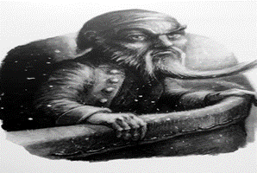
“When you see Will-O´-Wisp, you have to lie to him and grab his lantern, and then you will have power over him.” said Hanka.
Their brother didn't wait, did as Hanka said, and waited for Will-O´-Wisp. As soon as he came, he sat down quickly, turned his back, and began to cry:
-Oh, hey, my leg! Yeah, yeah, my leg!
- What's the matter with you, man?
- The leg hurts, hey, hey, - the boy was pretending.
- Come'! I'll take you.
The boy sat on Will-O´-Wisp´s shoulders. When Will-o´-Wisp carried him for a good moment, the boy broke an egg on his head. While Will-O´-Wisp was wiping his head and the boy grabbed the lantern. Then he jumped up, found a wooden stick, and beat his head. Will-O´-Wisp could not escape, because without the lantern he could not move. He just stood.
The boy didn´t stop and Will-O´-Wisp was getting smaller and at the end only clothes were left. Even the light in the lantern burnt out. The boy threw the stick away, hung the Will-O´-Wisp clothes on the bush, and took the lantern home. He hung it on the porch and told the sisters the whole story. And since then, people have not been afraid of him.

1. Match the pictures to the vocabulary:
A MILL

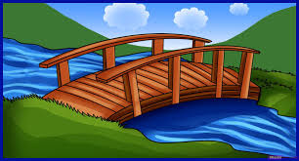
A LANTERN

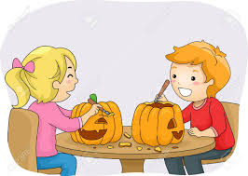
A SWAMP
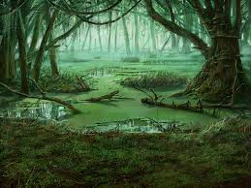
HOT COAL

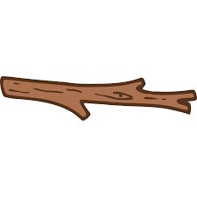
A BEET
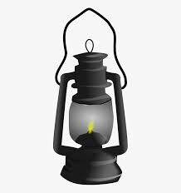
A STICK

A BRIDGE

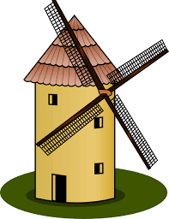
CARVING

2. Will-O´-Wisp scared……………….
- girls c) all people
- boys d) women

3. The sisters weren´t caught by Will-O´-Wisp because they……….
- walked in the middle of the road
- crossed the bridge
- looked under their feet
- the dogs were barking

4. Will-O´-Wisp was ……………………….
- young and tired.
- unhappy and ill.
- brave and smart.
- angry and scared.

5. Why was their brother crying?
- He was scared. c) He hurt his leg.
- He was alone in the forest. d) He pretended to cry.

6. Why couldn´t Will-O´-Wisp move?
- Because the boy beat his head.
- Because the boy sat on his shoulders.
- Because the boy broke the egg on his head.
- Because the boy grabbed his lantern.

7. Where was Will-O´- Wisp´s power?
- In his eyes c) In his hands
- In his lantern d) In his suit

Correct answers:
1.
A MILL

A LANTERN

A SWAMP
HOT COAL

A BEET
A STICK

A BRIDGE

CARVING

2. c 3.a 4.b 5.d 6.d 7.b

SVETLONOS

Vyrezávanie jesenných plodov, u nás najmä zemiakov a repy, je staré niekoľko storočí. Na slovenských dedinách s tým začínali po zbere repy, už okolo 20. - 25. októbra. Akurát im vydržali do sviatku Všetkých svätých. Súviselo to s legendou o Svetlonosovi, ktorý bol taký zlý, že keď zomrel, vyvrhlo ho aj peklo. Diabol mu dal na cestu žeravé uhlíky a on si ich dal do vydlabanej repy. Niekde mal podobu malého chlapca so žeravými očami, ktorý rástol do obrovskej veľkosti. Odvádzal ľudí zo správnej cesty do močiarov, vodil ich po poliach či po cintorínoch. Mal moc najmä nad zlými ľuďmi. Nepoužíval len svetlo, ale aj plakal a volal ľudí po mene.

Legenda o Svetlonosovi
skrátená verzia
Koho chytí po polnoci, nikto mu viac nepomôže. Tak ľudia v Klecenci hovorili o Svetlonosovi, ktorý dlhé časy strašil ľudí v dedine. Najmä ženy a mladé dievčence sa ho báli. Nikdy sa nestalo, že by sa po večeri pohli samy z chalupy.
Svetlonos bol biedny a chorľavý mužík. Tvár mal modrastú a uprostred tváre veľký dlhý nos. Len čo sa zotmelo, Svetlonos začal svetielkovať a svetlo mu osvietilo celú tvár. Oblečený bol v zelenkavo-žltom obleku a v chudej ruke držal čarovný lampáš, ktorý bolo v noci svietilo ďaleko. Kto svetlo uvidel, musel ísť za ním. Ľudí najradšej vláčil po lesoch, lebo tam sa unavili a najskôr zahynuli.
Mamka Kozinová raz poslala dievčence po múku do vedľajšej dediny. Sestry čakali dlho, lebo tam bolo veľa ľudí. Už bolo neskoro, keď si vrecia uviazali do batohov a z mlyna sa pohli späť domov. Hanka kráčala vpredu a za ňou dve staršie sestry, Katka a Zuzka. Mlčali, lebo sa báli Svetlonosa. Keď mali prejsť cez lávku ponad bystrý potok, zazreli pod kopcom svetlo a všetky sa veľmi preľakli. Na chvíľu sa svetlo pod kopcom stratilo, ale zrazu opäť bolo na lávke.
Hanka bola najsmelšia a najbystrejšia. Vedela, že pred Svetlonosom treba po prostriedku cesty kráčať.
- Sestry, - riekla, - za mnou poďte, po prostriedku cesty. Pod nohy si hľaďte a ničoho sa nebojte!
A už aj vykročila rovno k lávke, no Svetlonos už pod horou poskakoval. Dievčence smelo prešli na druhú stranu. Svetlonos poskakoval okolo nich, pospevoval si a lampášom natriasal, ale sestry len išli a nevšímali si ho. Len čo prišli k prvým chalupám, začali psy brechať a Svetlonos sa ďalej neodvážil. Stratil sa, odišiel domov naprázdno.

Istotne sa zlostil, lebo bolo počuť jeho krik.

Dievčatá doma porozprávali, ako ich Svetlonos vyľakal.
- Ej, keby som ja bola chlapom, ukázala by som mu, - rozhorčovala sa Hanka.
- Povedz, čo! Ja pôjdem bárs aj hneď, - ozval sa brat.
- Keď uvidíš Svetlonosa musíš ho oklamať a šikovne mu lampáš vytrhnúť, a vtedy už budeš mať nad ním moc.
Brat neotáľal, urobil, ako Hanka povedala, a na Svetlonosa počkal. Len čo prišiel, rýchlo si sadol a začal nariekať:
-Jaj, jaj, moja noha! Jaj, jaj, moja noha!
- Čože ti je, človeče?
- Noha bolí, jaj, jaj, - pretvaroval sa šuhaj.
- Pod'! Odnesiem ťa.
Šuhaj sa posadil Svetlonosovi na plecia. Keď ho Svetlonos dobrú chvíľu niesol, tresol mu mládenec o hlavu vajce. Kým sa Svetlonos utieral, vtedy šuhaj schytil lampášik. Potom zoskočil, našiel si poriadny drúk a bil nosáňa po hlave. Svetlonos ujsť nemohol, lebo bez lampáša nevedel urobiť ani krok. Len stál. Šuhaj tĺkol a Svetlonos bol čoraz menší, až z neho ostala iba kôpka šiat. I lampáš dohorieval a čoskoro celkom zhasol. Mládenec odhodil drúk, Svetlonosove šaty zavesil na krík a lampášik zobral domov. Zavesil ho na podstení a sestrám porozprával, čo zažil. A odvtedy sa ho ľudia neboja.

VORBEREITUNG DER UNTERRICHTSSTUNDE
DEUTSCH

Unterrichtsthema: Die Legende vom Lichtträger
Niveau: Grundschule (12 Jahre)
Wortschatz: Niveau A1
Zeit: 45 Minuten
Beschreibung: In diesem Stundenplan lernen und verwenden die Schüler Vokabeln, die mit der Legende vom Lichtträger verbunden sind. Die Schüler lernen die Vokabeln, die sich auf die Bräuche am Allerheiligen beziehen. Die Schüler sollten mit der einfachen Vergangenheitsform vertraut sein. Der Unterricht kann mit dem Spiel im Freien fortgesetzt werden.

Vorleseaktivität: Schreiben Sie das Spinnendiagramm an die Tafel und stellen Sie das Thema vor. Die Schüler kommen an die Tafel und schreiben so viele Ideen, wie sie sich vorstellen können. Wenn sie keine Ideen mehr haben, verteilen Sie das Bildwörterbuch auf dem Arbeitsblatt – sie ordnen die Bilder den Wörtern zu und fügen sie dem Spinnendiagramm hinzu. Lesen Sie das Vorwort. Konzentrieren Sie sich an diesem Tag kurz auf verschiedene Gewohnheiten in verschiedenen Ländern. Bereiten Sie sich auf dieses Thema einige Tage vor – konzentrieren Sie sich auf verschiedene Gewohnheiten in verschiedenen Ländern.

Gewohnheiten
Jahreszeit

Allerheiligentag

Legenden Typische Dinge

Während des Lesens: Lesen Sie den Text auf dem Arbeitsblatt. Die Schüler sollten versuchen, Wörter, die sich nicht kennen, zu ignorieren und sich auf die Ergebnisse der Antworten auf die Folgefragen zu konzentrieren.
Aktivität nach dem Lesen: Die Schüler können in Gruppen oder Paaren arbeiten und die Fragen auf dem Arbeitsblatt beantworten. Vergleichen Sie die Antworten in den Gruppen und bitten Sie sie, die Sätze zu finden, die ihre Antworten bestätigen.

Spielen Sie das Spiel „Lichtträger“ in der nächsten Stunde auf dem Schulhof.

DER LICHTTRÄGER

Das Schnitzen von Herbstfrüchten, insbesondere Kartoffeln und Rüben, ist mehrere Jahrhunderte alt. In slowakischen Dörfern wurde vom 20. bis 25. Oktober nach der Rübenernte damit begonnen. Sie dauerten nur bis Allerheiligen. Es hatte mit der Legende von dem Lichtträger zu tun, der so böse war, dass er bei seinem Tod von der Hölle vertrieben wurde. Der Teufel gab ihm Glut und er legte sie in eine ausgehöhlte Rübe. Irgendwo sah er aus wie ein kleiner Junge mit leuchtenden Augen, der zu einer riesigen Größe heranwuchs. Er führte Menschen vom richtigen Weg in die Sümpfe, führte sie durch Felder oder Friedhöfe. Er hatte insbesondere Macht über schlechte Menschen.
Er benutzte nicht nur Licht, sondern weinte auch und rief Menschen beim Namen.

DIE LEGENDE VOM LICHTTRÄGER
gekürzte Version

Wer nach Mitternacht erwischt wird, kann ihm nie helfen. So sprachen die Leute in Klecenec über Lichtträger, der die Leute im Dorf lange Zeit verfolgte. Besonders Frauen und junge Mädchen hatten Angst vor ihm. Es kam nie vor, dass sie nach dem Abendessen alleine aus der Hütte zogen.
Der Lichtträger war ein elender und kranker Mann. Sein Gesicht war bläulich und er hatte eine groβe lange Nase in der Mitte seines Gesichts. Sobald es dunkel wurde, begann der Lichtträger zu leuchten und das Licht beleuchtete sein gesamtes Gesicht. Er trug einen grün-gelben Anzug und hielt eine magische Laterne in seiner dünnen Hand, die nachts sehr weit leuchtete. Wer das Licht sah, musste ihm folgen. Er schleppte Menschen durch die Wälder mit, weil sie dort müde wurden und zuerst starben.
Mutter Kozinova schickte einmal die Mädchen für das Mehl ins nächste Dorf. Die Schwestern warteten lange, weil viele Leute da waren. Es war zu spät, als sie ihre Mehlsäcke in ihren Rucksäcken festbanden und von der Mühle nach Hause zogen. Hanka ging vor und hinter ihr ihre beiden älteren Schwestern, Katka und Zuzka. Sie schwiegen, weil sie Angst vor dem Lichtträger hatten. Als sie sich der Brücke näherten, sahen sie ein Licht unter dem Hügel und waren alle sehr verängstigt. Für einen Moment verschwand das Licht unter dem Hügel, aber plötzlich war es wieder auf der Brücke!
Hanka war die Mutigste und Klügste. Sie wusste, dass jemand vor dem Lichtträger mitten auf der Straβe gehen muss.
„Schwestern“, sagte sie, „folgen sie mir mitten auf der Straβe. Schau unter die Füβe und fürchte vor nichts!“

Und sie ging direkt zur Brücke, aber Lichtträger hüpfte bereits unter den Hügel. Die Mädchen gingen mutig auf die andere Seite. Der Lichtträger hüpfte um sie herum, sang und schüttelte die Laterne, aber die Schwestern gingen einfach weiter und ignorierten ihn. Sobald sie zu den ersten Hütten kamen, begannen die Hunde zu bellen und Lichtträger wagte weiter zu gehen. Er verschwand und ging nach Hause mit leeren Händen. Er war sicherlich wütend, es konnte seine Schreie hören.

Die Mädchen zu Hause sprachen darüber, wie der Lichtträger sie erschreckt hatte.
„Hey, wenn ich ein Mann wäre, würde ich es ihm zeigen,“ sagte Hanka empört.
„Sag, was! Ich werde jetzt gehen,“ sagte ihr Bruder.
„Wenn du den Lichtträger siehst, musst du ihn täuschen und seine Laterne aus der Hand reißen und dann wirst du Macht über ihn haben,“ sagte Hanka.
Ihr Bruder zögerte nicht, tat, was Hanka sagte, und wartete auf Lichtträger. Sobald er kam, setzte er sich schnell, drehte sich um und begann zu heulen:
„Oh, mein Bein! Ja, ja, mein Bein!“
„Was ist los mit dir, Menschenskind?“
„Mein Bein tut weh, oh, oh,“ verstellte sich der Bursche.
„Komm! Ich werde dich nehmen.“
Der Bursche saβ auf Lichtträgers Schultern.

Als der Lichtträger ihn für einen guten Moment trug, brach der Junge ein Ei auf seinem Kopf. Während Lichtträger sich den Kopf abwischte, griff der Bursche nach der Laterne. Dann sprang er auf, fand einen Holzstab und schlug den Lichtträgerskopf. Der Lichtträger konnte nicht entkommen, denn ohne die Laterne konnte er keinen Schritt machen. Er stand einfach auf.
Der Bursche hörte nicht auf und der Lichtträger wurde kleiner und kleiner und am Ende waren nur noch Kleider übrig. Sogar das Licht in der Laterne brannte aus. Der Junge warf den Holzstock weg, hängte die Lichtträgerskleidung an den Strauch und nahm die Laterne mit nach Hause. Er hängte sie an den Wand und erzählte den Schwestern, was er erlebt hatte.
Und seitdem haben die Leute keine Angst mehr vor ihm...

1. Match the pictures to the vocabulary:
die Mühle

die Laterne

das Moor
heiβe Kohle

die Zückerrübe
der Stock

die Brücke

das Schnitzen

2. Der Lichtträger schreckte……………….
- Mädchen c) alle Menschen
- Jungen d) Frauen

3. Die Schwestern wurden nicht von dem Lichtträger erwischt, weil sie…
- gingen mitten auf der Straβe
- überquerteten die Brücke
- die Hunde bellten

4. Der Lichtträger war ……………………….
- jung und müde
- elend und krank
- mutig und klug
- wütend und verängstigt

5. Warum weinte der Bruder?
- Er hatte Angst c) Er hat sich am Bein verletzt
- Er war allein im Wald d) Er simulierte das Weinen

6. Warum konnte sich Lichtträger nicht bewegen?
- Weil der Junge seinen Kopf geschlagen hat.
- Weil der Junge auf seinen Schultern saβ.
- Weil der Junge das Ei auf seinem Kopf gebrochen hat.
- Weil der Junge seine Laterne gepackt hat.

7. Wo war Lichtträgers Macht?
- In seinen Augen c) In seinen Händen
- In seiner Laterne d) In seinem Anzug

Richtige Antworten:
1.
die Mühle

die Laterne

das Moor
heiβe Kohle

die Zückerrübe
der Stock

die Brücke

das Schnitzen

2. c 3.a 4.b 5.d 6.d 7.b

SVETLONOS

Vyrezávanie jesenných plodov, u nás najmä zemiakov a repy, je staré niekoľko storočí. Na slovenských dedinách s tým začínali po zbere repy, už okolo 20. - 25. októbra. Akurát im vydržali do sviatku Všetkých svätých. Súviselo to s legendou o Svetlonosovi, ktorý bol taký zlý, že keď zomrel, vyvrhlo ho aj peklo. Diabol mu dal na cestu žeravé uhlíky a on si ich dal do vydlabanej repy. Niekde mal podobu malého chlapca so žeravými očami, ktorý rástol do obrovskej veľkosti. Odvádzal ľudí zo správnej cesty do močiarov, vodil ich po poliach či po cintorínoch. Mal moc najmä nad zlými ľuďmi. Nepoužíval len svetlo, ale aj plakal a volal ľudí po mene.

Legenda o Svetlonosovi
skrátená verzia
Koho chytí po polnoci, nikto mu viac nepomôže. Tak ľudia v Klecenci hovorili o Svetlonosovi, ktorý dlhé časy strašil ľudí v dedine. Najmä ženy a mladé dievčence sa ho báli. Nikdy sa nestalo, že by sa po večeri pohli samy z chalupy.
Svetlonos bol biedny a chorľavý mužík. Tvár mal modrastú a uprostred tváre veľký dlhý nos. Len čo sa zotmelo, Svetlonos začal svetielkovať a svetlo mu osvietilo celú tvár. Oblečený bol v zelenkavo-žltom obleku a v chudej ruke držal čarovný lampáš, ktorý bolo v noci svietilo ďaleko. Kto svetlo uvidel, musel ísť za ním. Ľudí najradšej vláčil po lesoch, lebo tam sa unavili a najskôr zahynuli.
Mamka Kozinová raz poslala dievčence po múku do vedľajšej dediny. Sestry čakali dlho, lebo tam bolo veľa ľudí. Už bolo neskoro, keď si vrecia uviazali do batohov a z mlyna sa pohli späť domov. Hanka kráčala vpredu a za ňou dve staršie sestry, Katka a Zuzka. Mlčali, lebo sa báli Svetlonosa. Keď mali prejsť cez lávku ponad bystrý potok, zazreli pod kopcom svetlo a všetky sa veľmi preľakli. Na chvíľu sa svetlo pod kopcom stratilo, ale zrazu opäť bolo na lávke.
Hanka bola najsmelšia a najbystrejšia. Vedela, že pred Svetlonosom treba po prostriedku cesty kráčať.
- Sestry, - riekla, - za mnou poďte, po prostriedku cesty. Pod nohy si hľaďte a ničoho sa nebojte!
A už aj vykročila rovno k lávke, no Svetlonos už pod horou poskakoval. Dievčence smelo prešli na druhú stranu. Svetlonos poskakoval okolo nich, pospevoval si a lampášom natriasal, ale sestry len išli a nevšímali si ho. Len čo prišli k prvým chalupám, začali psy brechať a Svetlonos sa ďalej neodvážil. Stratil sa, odišiel domov naprázdno.

Istotne sa zlostil, lebo bolo počuť jeho krik.

Dievčatá doma porozprávali, ako ich Svetlonos vyľakal.
- Ej, keby som ja bola chlapom, ukázala by som mu, - rozhorčovala sa Hanka.
- Povedz, čo! Ja pôjdem bárs aj hneď, - ozval sa brat.
- Keď uvidíš Svetlonosa musíš ho oklamať a šikovne mu lampáš vytrhnúť, a vtedy už budeš mať nad ním moc.
Brat neotáľal, urobil, ako Hanka povedala, a na Svetlonosa počkal. Len čo prišiel, rýchlo si sadol a začal nariekať:
-Jaj, jaj, moja noha! Jaj, jaj, moja noha!
- Čože ti je, človeče?
- Noha bolí, jaj, jaj, - pretvaroval sa šuhaj.
- Pod'! Odnesiem ťa.
Šuhaj sa posadil Svetlonosovi na plecia. Keď ho Svetlonos dobrú chvíľu niesol, tresol mu mládenec o hlavu vajce. Kým sa Svetlonos utieral, vtedy šuhaj schytil lampášik. Potom zoskočil, našiel si poriadny drúk a bil nosáňa po hlave. Svetlonos ujsť nemohol, lebo bez lampáša nevedel urobiť ani krok. Len stál. Šuhaj tĺkol a Svetlonos bol čoraz menší, až z neho ostala iba kôpka šiat. I lampáš dohorieval a čoskoro celkom zhasol. Mládenec odhodil drúk, Svetlonosove šaty zavesil na krík a lampášik zobral domov. Zavesil ho na podstení a sestrám porozprával, čo zažil. A odvtedy sa ho ľudia neboja.

METODIKA HRY – HĽADANIE SVETLONOSA

Škola: Základná škola s materskou školou Jelšava
Ročník: 5. - 9.
Predmet: Slovenský jazyk, Regionálna výchova
Tematický celok: Slovenské legendy a povesti
Téma: Svetlonos
Ciele:
Kognitívny – Prerozprávať obsah prečítanej legendy so zachovaním časovej a logickej postupnosti. Afektívny – Prejaviť záujem o hru. Oceniť hodnotu spolupráce v skupine.
Psychomotorický – dodržiavať pravidlá hry
Obsahový štandard: Postava Svetlonosa v slovenských ľudových povestiach
Výkonový štandard: Žiak vie prerozprávať obsah prečítaného literárneho textu so zachovaním časovej a logickej postupnosti. Žiak vie zahrať hru podľa pravidiel.
Typ vyučovacej hodiny: Hodina venovaná opakovaniu a upevňovaniu učiva
Organizačné formy: skupinová práca
Vyučovacie metódy: motivačný rozhovor, didaktická hra, motivačná demonštrácia, metóda otázok a odpovedí
Medzipredmetové vzťahy: dejepis, regionálna výchova, slovenský jazyk
Učebné pomôcky: Legenda o Svetlonosovi, obálky pre žiakov, indície, 10 zázračných truhlíc, lampáše, biele plachty, farby na tvár

Metodický postup – Hľadanie Svetlonosa
1. Cieľ hry – Cieľom hry je zo získaných indícií a vytvorením zmysluplnej vety nájsť Svetlonosa.
2. Príprava žiakov – oblečenie do plachiet, maľovanie tvárí
3. Počet hráčov - 6 tímov, v každom tíme 5-6 žiakov
Názvy tímov: Dobromil, Rýchlošíp, Dlhochvost, Mudroklan, Šikmonos, Smelohlas. Každý tím dostane lampáš pre lepšiu orientáciu v tme.
4. Úvodná motivácia - Žiaci za pomoci učiteľa si pripomínajú Legendu o Svetlonosovi, ktorú čítali na hodinách slovenského jazyka. Učiteľ kladie žiakom otázky:
Čo bolo témou prečítanej povesti?
Čo ste sa dozvedeli?
Ktorá informácia bola pre vás zaujímavá?
4. Postup hry – Hráči rozdelení do tímov hľadajú v určitom uzavretom areáli 10 zázračných truhlíc. Každá truhlica obsahuje balíček s názvom tímu a v ňom ukrytú indíciu, z ktorej je potrebné po zozbieraní všetkých 10 poskladať zmysluplnú vetu. Každý tím si zoberie obálku so svojím názvom.

V truhliciach sa nachádzajú nasledovné indície:
- CHUDORĽAVÝ
- DENGĽAVÝ
- MUŽÍK
- S MODRASTOU
- TVÁROU
- A VEĽKÝM
- DLHÝM
- NOSISKOM
- SVETIELKUJÚCIM
- V TME

Po nájdení všetkých truhlíc s indíciami a ich následným poskladaním do zmysluplnej vety predložia jednotlivé tímy výsledok učiteľovi.
Správny výsledok zložených indícií:
„Chudorľavý dengľavý mužík s modrastou tvárou a veľkým dlhým nosiskom svetielkujúcim v tme.“
Učiteľ sa pýta žiakov: „Koho je to opis?“
Správna odpoveď: „Svetlonosa.“
Poslednou úlohou žiackych tímov je nájsť Svetlonosa vo vyhradenom areáli. Indíciou je slovo „voda“. Žiaci musia prísť na to, že Svetlonos sa nachádza v areáli, kde je voda (jazierko, potôčik...) a idú ho hľadať.
Keď ho nájdu, Svetlonos s lampášom v ruke a svetielkujúcim nosom sa im prihovorí hrubým hlasom a položí im poslednú otázku:
„Legenda hovorí, že som zomrel. Vysvetlite, ako je možné, že som aj po smrti mohol chodiť medzi ľudí a strašiť ich.“
Správna odpoveď žiakov: „Svetlonos bol taký zlý, že keď zomrel, vyvrhlo ho aj samo peklo. Diabol mu dal na cestu žeravé uhlíky a on si ich dal do vydlabanej repy.“
Po zodpovedaní správnej odpovede Svetlonos odovzdá skupine odmenu a hra končí. Víťazí skupina žiakov, ktorá ako prvá vytvorí z indícií zmysluplnú vetu a nájde Svetlonosa.

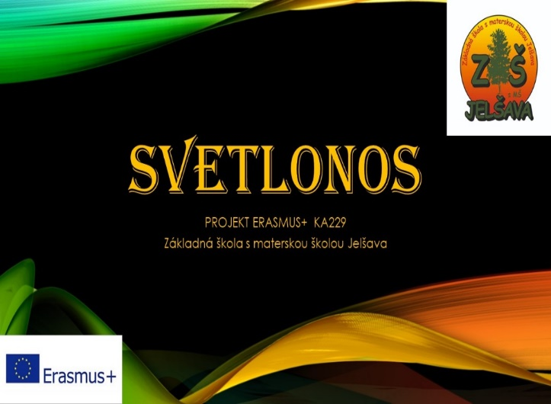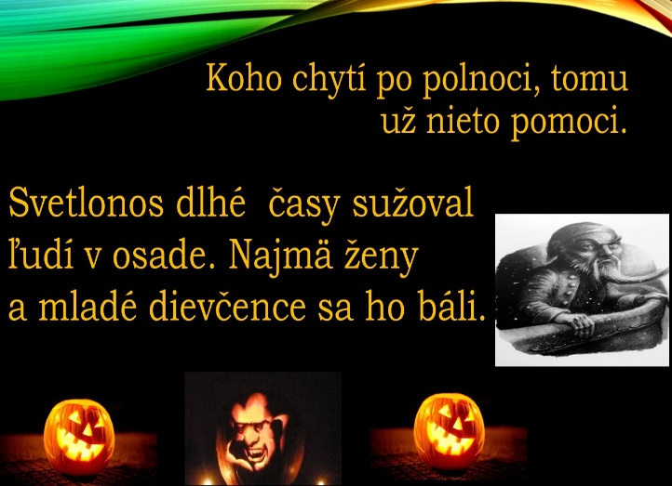

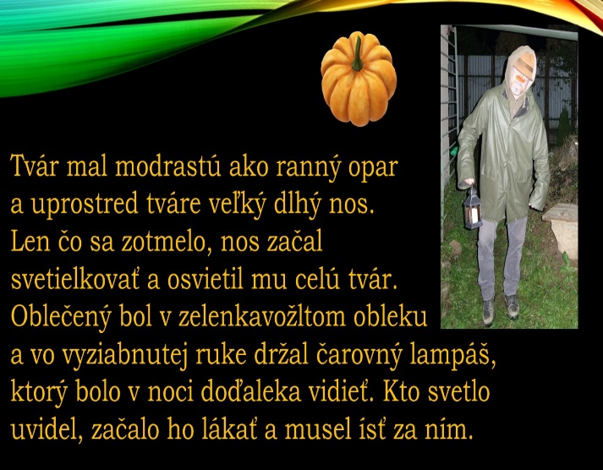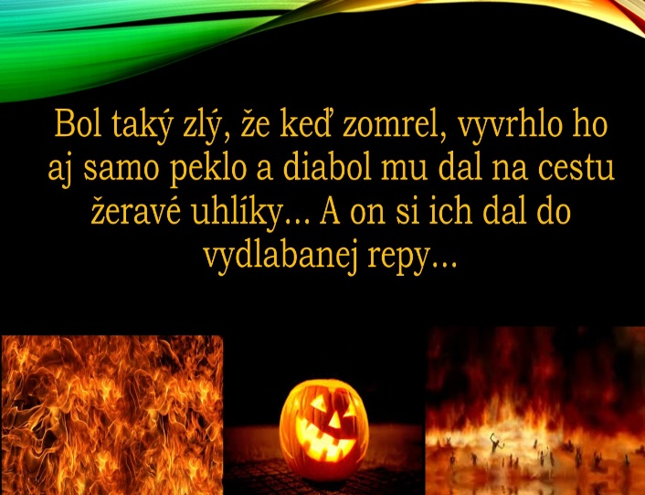

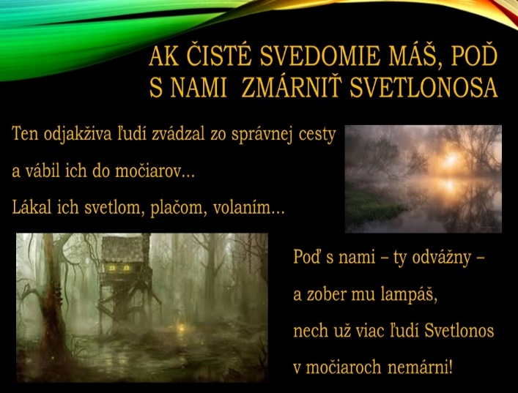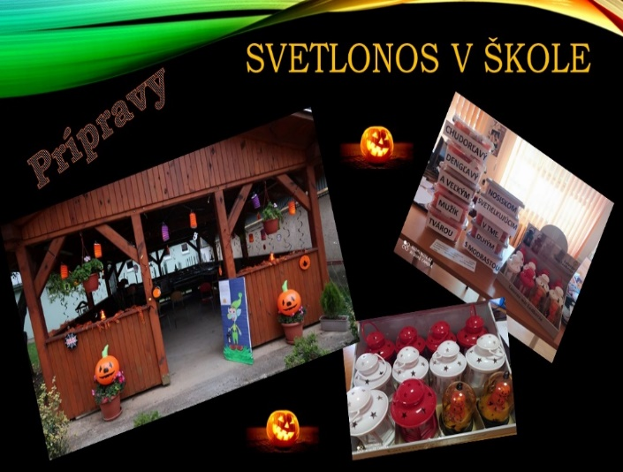

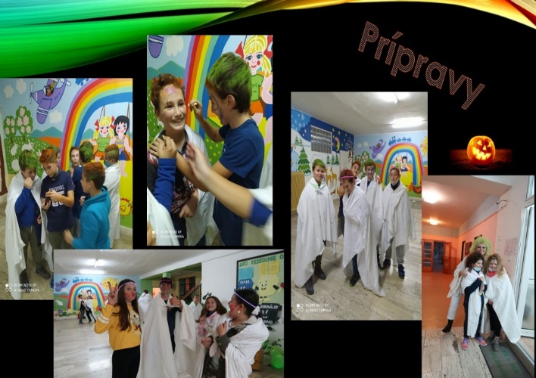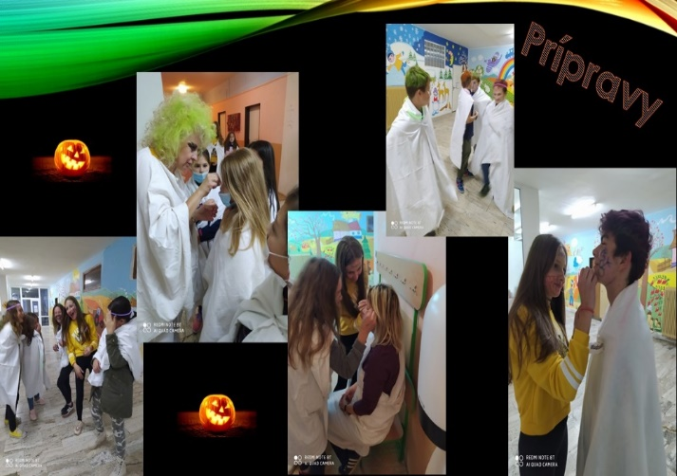

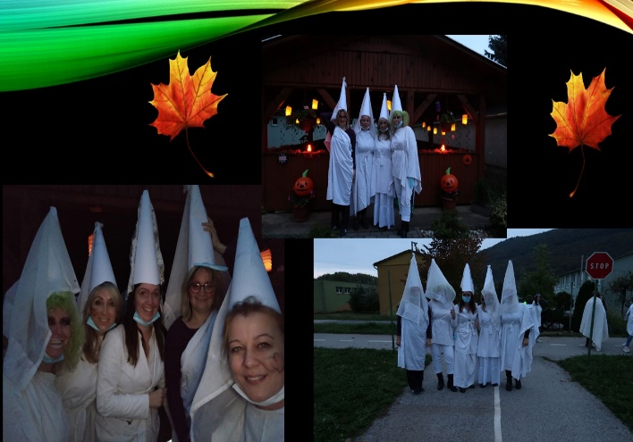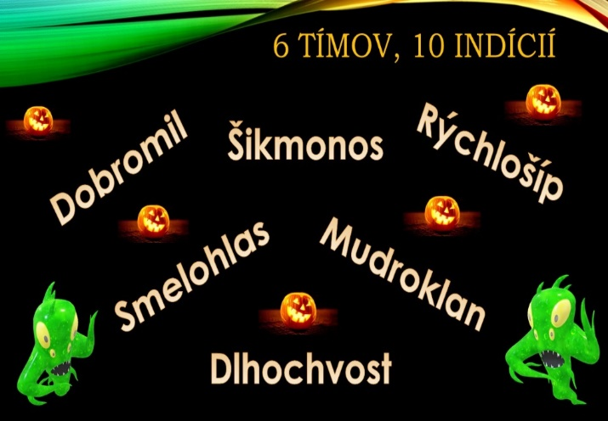

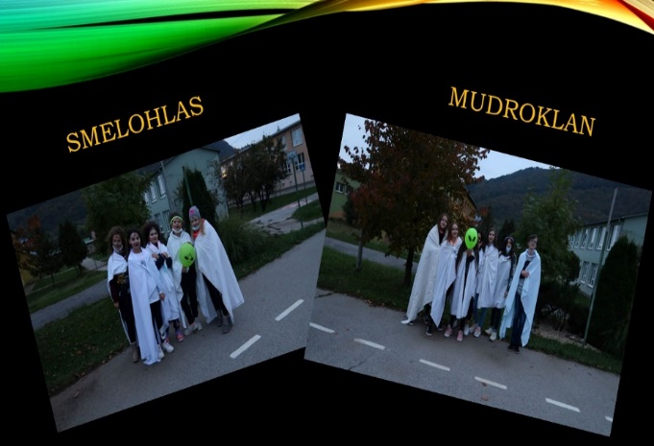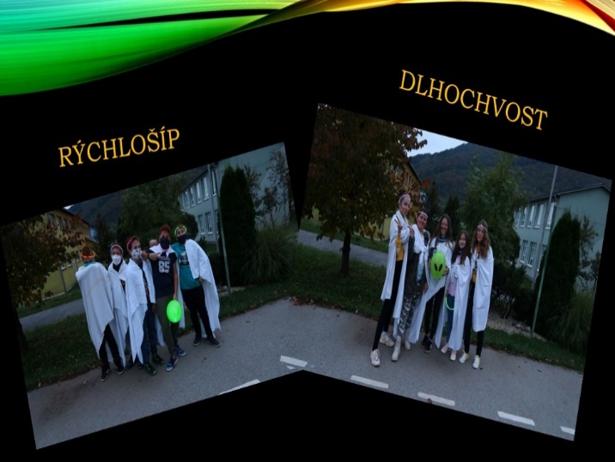

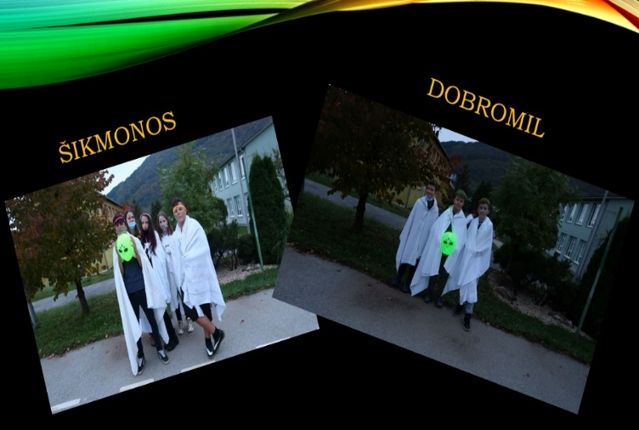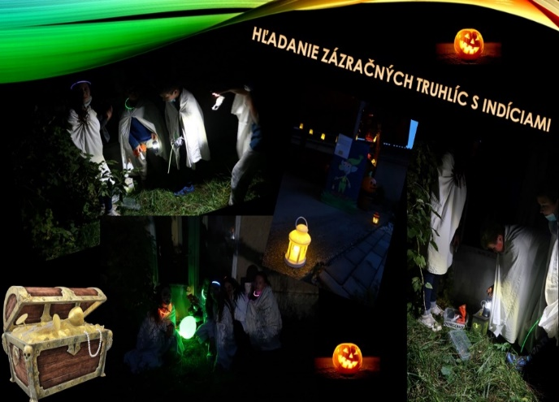

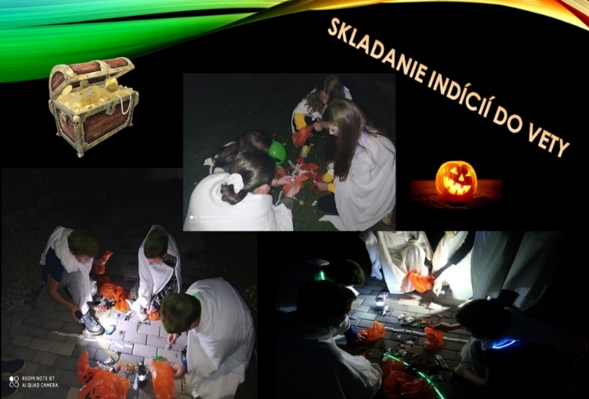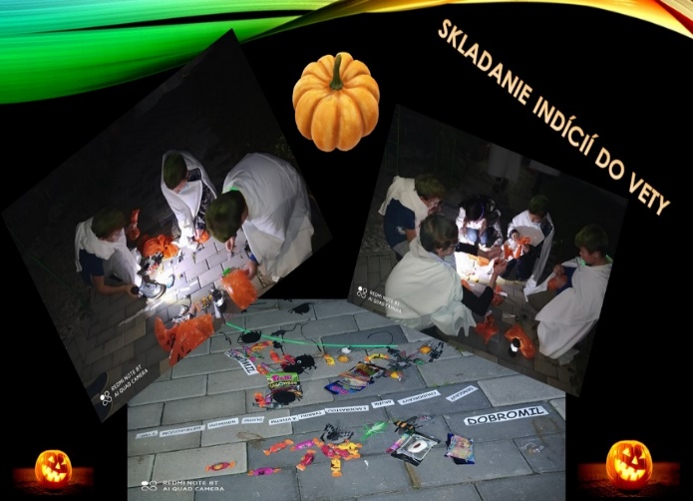

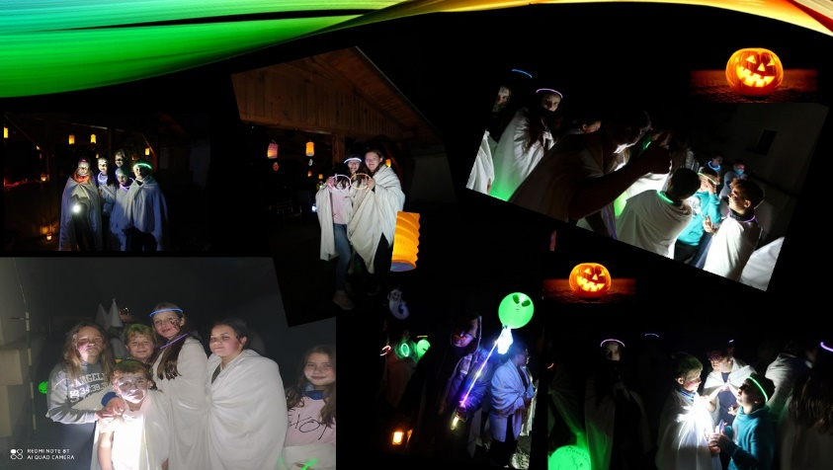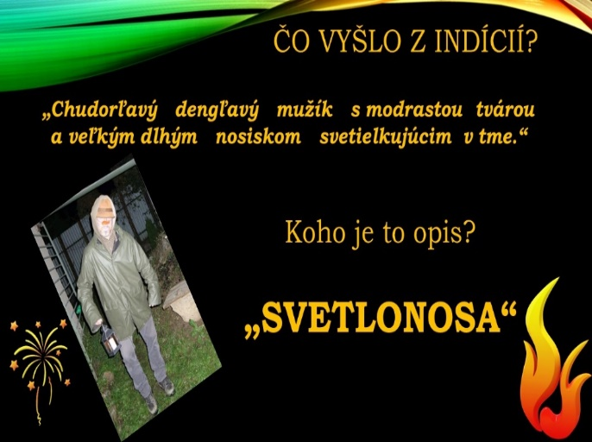

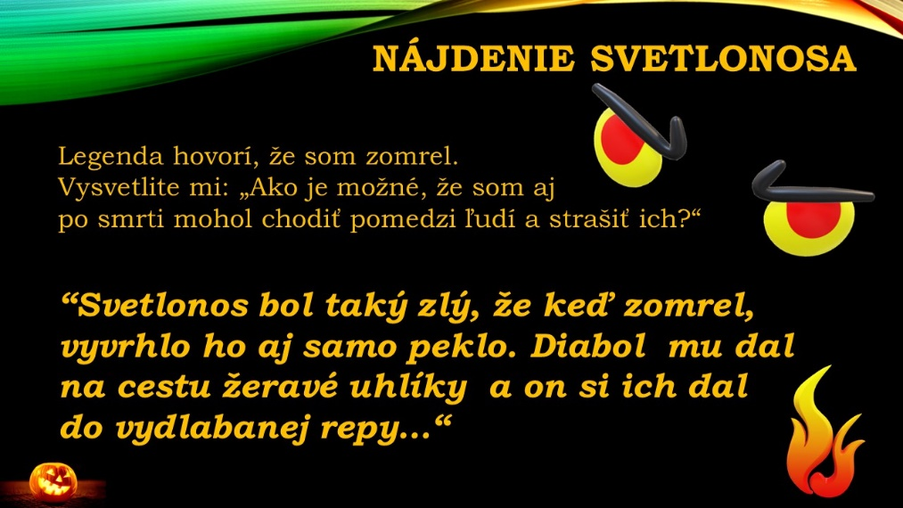

TRADIČNÉ SLOVENSKÉ JEDLÁ
OBSAH

Gemerské:
- Gemerské guľky - varia sa na Troch kráľov 6. januára
Vianočné (varia sa na Štedrý večer 24.12.):
- Kapustnica
- Opekance
- Medovníky
- Lokše

Veľkonočné:
- Mazanec
- Syrová hrudka
- Veľkonočný baranček

Fašiangové:
- Fašiangové šišky

TRADIČNÉ DOLNOZEMSKÉ JEDLÁ
- Špricke
- Halušky
- Sarma
- Kvasienke

GEMERSKÉ GUĽKY
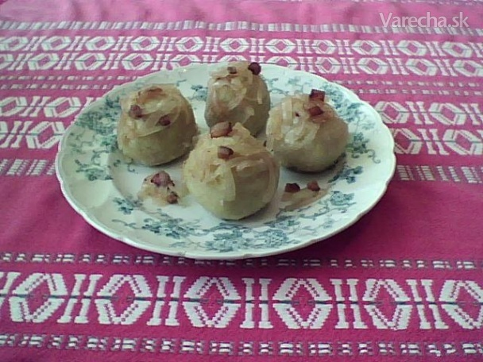
Suroviny:
5 kg zemiakov
750 g údenej krkovičky
750 g domácej klobásy
250 g údenej slaniny
150 g škvariek
250 g masti
700 g cibule
3 strúčiky cesnaku
3 vajcia
mleté čierne korenie
2 KL soli
2 KL majoránky
hladká múka
200 g strúhanky
4 ks bobkový list
10 ks celé čierne korenie

Postup:
Zemiaky postrúhame na strúhadle, prebytočnú vodu z nich vyžmýkame, môžeme pridať aj 2 veľké varené zemiaky. Pridáme pomletú klobásu, krkovičku, škvarky a cesnak. Dobre premiešame s vajíčkami, strúhankou, koreninami a soľou. Vytvarujeme guľky (veľké cca ako pomaranč) a poobaľujeme ich v múke. Varíme vo vriacej osolenej vode, do ktorej sme pridali bobkové listy a celé čierne korenie. Guľky občas, opatrne zamiešame. Po cca25 min. by mali všetky vyplávať. Hotové guľky vyberieme dierkovanou varechou a polejeme pripravenou cibuľkovo-slaninovou masťou.
Masť si roztopíme, rozškvaríme v nej pokrájanú slaninku a pridáme pokrájanú cibuľku, ktorú v masti popražíme.

KAPUSTNICA
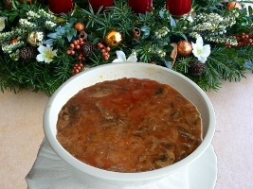
Suroviny:

1 kg kyslej kapusty
500 g údenej krkovičky
200 g údených rebier
2 ks údenej klobásy
2 ks mäseníkov
50 g sušené hríby
100g proso
2 PL masti
250 g údenej slaniny
mleté čierne korenie
soľ
mletá červená paprika
3 PL hladkej múky

Postup:

Do veľké hrnca vložíme kapustu, krkovičku, údené rebrá, klobásy a koreniny. Zalejeme 2 litrami vody a dáme variť. Na miernom ohni varíme cca 3 hodiny. Mäso a klobásy vyberieme na pripravený tanier a pokrájame. Do vývaru pridáme vopred namočené hríby, proso a mäseníky. Povaríme cca 30 min. Pripravíme si slaninu, pokrájanú na malé kocky a spražíme ju na masti. Ku slanine pridáme múku, popražíme a pomaly vlejeme do vývaru. Pokrájanú klobásu a mäso vložíme späť a veľmi krátko povaríme. Dochutíme ešte soľou a korením.

OPEKANCE (KVAKY)

Suroviny:

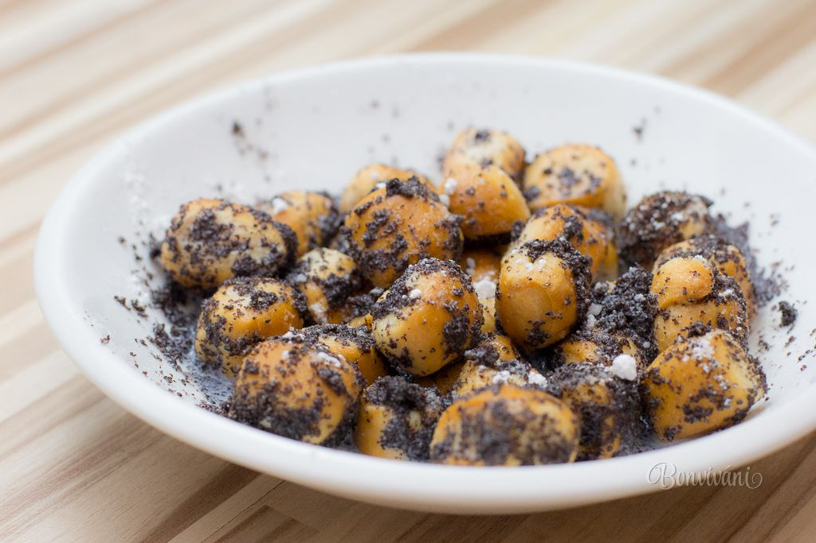
200 g hladkej múky
20 g droždia
štipka soli
1 ks vajce
150 ml mlieka
1PL kryš.cukor

Posýpka:

200 g mletého maku
( mleté orechy, tvaroh)
100 g kryš. cukru
150 ml mlieka
50 g masla
soľ

Postup:

Do misky dáme múku, štipku soli, vajíčko a prilejeme mlieko v ktorom sme rozmiešali droždie a cukor. Vypracujeme cesto, uložíme ho do tepla a necháme vykysnúť.
Vykysnuté cesto preložíme na dosku, rozdelíme na niekoľko častí a našúľame tenké šúľky. Necháme ešte na plechu podkysnúť a potom upečieme vo vyhriatej rúre na 180°C asi 20 minút. Vychladnuté nakrájame na menšie kúsky.

Posýpka:
Mlieko s maslom uvaríme, pridáme mak (orechy) a cukor a krátko prevaríme. Opekance na slano robíme s tvarohom a soľou.

MEDOVNÍKY

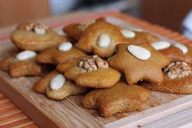
Suroviny:

1 kg hladkej múky (obyč.650)
380 g teplého medu
300 g práškového cukru
120 g maslo ( Smetol, Palmarín)
4 rozšľahané vajcia
2 KL sódy bicarbóny
1 KL škorice
5 ks roztlčených klinčekov
1 vajce na potieranie

Postup:
Všetky prísady zmiesime a cesto necháme postáť v chladničke cca 12 hodín. Rúru si vyhrejeme na 180 stupňov. Na pripravenej doske cesto rozvaľkáme na hrúbku cca 3-4 mm a s formičkami vykrajujeme medovníky. Ukladáme na plech pokrytý pečiacim papierom. Vyšľahaným vajíčkom medovníky potrieme, môžeme ozdobiť orieškom, alebo mandľou a dáme piecť do rúry na cca 8 min. Po upečení necháme vychladnúť.

LOKŠE
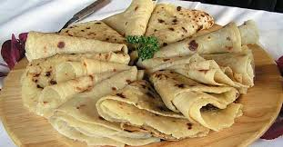
Suroviny:

1 kg zemiakov uvarených v šupke
250 g hladkej múky
1,5 KL soli
kačacia (husacia) masť

Postup:
Zemiaky uvaríme v šupke. Necháme vychladnúť. Očistíme a postrúhame na jemnom strúhadle. Na pracovnú dosku nasypeme múku, pridáme nastrúhané zemiaky, soľ a vypracujeme cesto. Ak sa cesto príliš lepí, pridáme trochu múky. S múkou však zaobchádzame opatrne. Ak pridáme veľa múky, lokše budú tvrdé! Z cesta vytvarujeme šúľok a nakrájame ho na kusy, z ktorých vytvarujeme väčšie „knedličky.“ Tie rozvaľkáme na lokše. Pečieme na suchej panvici, z každej strany, až kým nevzniknú hnedé fliačky. Hotové lokše potrieme roztopenou kačacou alebo husacou masťou.

VEĽKONOČNÝ MAZANEC

Suroviny:
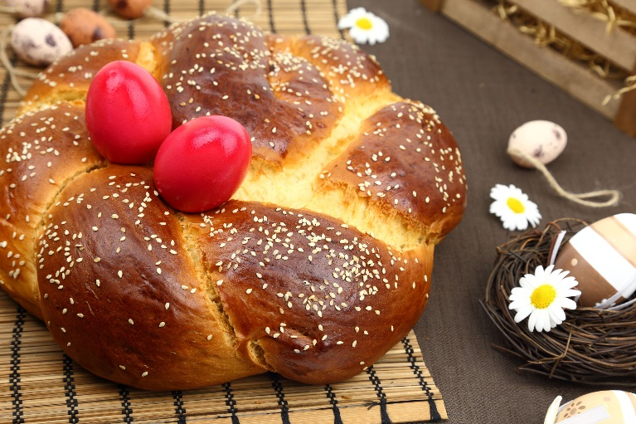
500 g polohrubej múky
¼ KL soľ
1 kocka čerstvého droždia
2 dcl vlažného mlieka
2 ks žĺtka
80 g krupicový cukor
1 ks vanilkový cukor
6 PL hrozienok
3 PL horúcej vody + rumová esencia
100 g masla
Kôra z citrónu
Na potretie mazanca:
1 ks vajce
2 PL sezam, alebo mandľové lupienky
Postup:
Hrozienka necháme napučať v horúcej vode s rumovou esenciou.
Z polovice vlažného mlieka, droždia a lyžice cukru pripravíme kvások a necháme ho na teplom mieste zaktivovať (cca 15 minút).
Múku, zvyšný cukor, vanilkový cukor a soľ premiešame vo väčšej miske. Do tejto zmesi potom pridáme zvyšné mlieko, scedené hrozienka, žĺtky, rozpustené maslo (vlažné) a kvások. Vypracujme hladké cesto. (Pripravené na kysnutie je vtedy, keď sa v ňom robia vzduchové bubliny.)Vypracované cesto jemne posypeme múkou, zakryjeme utierkou a necháme 45 minút kysnúť na teplom mieste.
Rúru rozohrejeme na 200 °C.
Z cesta vytvarujme okrúhly bochník a opatrne ho preložíme na plech vystlaný papierom na pečenie. Necháme ešte 15 minút podkysnúť.
Nakoniec do povrchu bochníku urobíme zárezy nožom (krížik). Mazanec potrieme rozšľahaným vajíčkom, zasypeme sezamom ( mandľovými lupienkami) a pečieme prvých 15 minút pri 200 °C, potom teplotu znížime na 160 °C a pečieme ďalších približne 30 minút.

VEĽKONOČNÁ HRUDKA (SYREK)
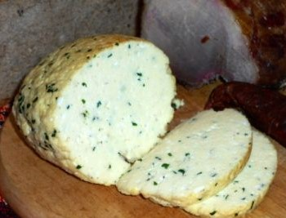
Suroviny:
10 ks vajec
1 ½ litra mlieka
1 KL soli
¼ KL čierneho korenia
½ KL vanilkový cukor
2 PL posekanej, čerstvej pažítky
2 dcl oleja

Postup:
Do mlieka pridáme celé vajcia, soľ, vanilku, čierne korenie a dobre rozšľaháme. Zmes varíme za stáleho miešania, kým sa nespravia malé hrudky. Pridáme pažítku, zamiešame a hneď scedíme cez gázu, alebo cez sitko s najmenšími okami. Hrudku necháme odkvapkávať (zavesenú), pokým prebytočná tekutina neodtečie. Hotovú hrudku môžeme nechať zapiecť vo vyhriatej rúre cca na 15 min. Pred a po zapečení potierame olejom.

VEĽKONOČNÝ BARANČEK
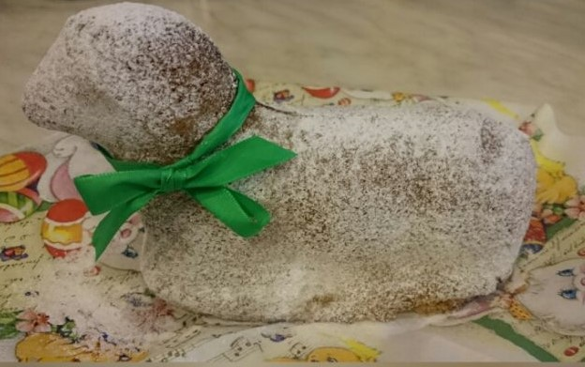
Suroviny:
2 ks vajcia
120 g hladkej múky
2 PL brusníc, namočených v teplej vode
110 g práškového cukru
štipka soli
1 ks vanilkový cukor
1 KL prášku do pečiva
nastrúhaná citrónová kôra
120 g masla
tuk na vymastenie formy a hrubú múku na vysypanie formy

Postup:
Žĺtky oddelíme od bielkov. Polovicu cukru vymiešame so žĺtkami, maslom, vanilkovým cukrom a soľou. Druhú polovicu cukru vyšľaháme s bielkami.
Do žĺtkovej zmesi primiešame múku spolu s práškom do pečiva. Postupne pomaly vmiešame sneh z bielkov a brusnice.
Formu vymastíme tukom a vysypeme hrubou múkou. Nalejeme cesto a vložíme do vyhriatej rúry.
Pečieme pri teplote 180 stupňov Celzia cca 40 minút.
Na záver hotového a vychladnutého barančeka pocukrujeme.

FAŠIANGOVÉ ŠIŠKY

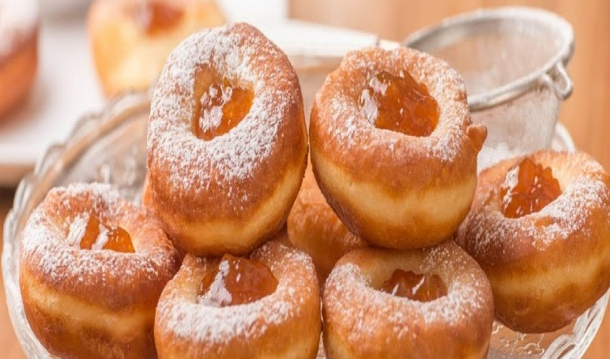
Suroviny:
750 g polohrubej múky
1 kocka čerstvého droždia
½ litra mlieka
50 g kryštálového cukru
2 žĺtka
(2 bielka použijeme do peny)
1 ½ dcl oleja do cesta
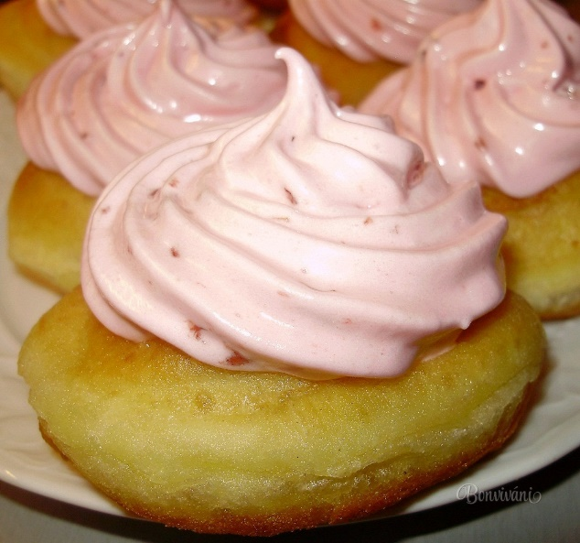
1 liter oleja na vysmážanie
štipku soli
2 PL rumu
1 KL prášku do pečiva
Na posýpku:
200 g práškového cukru
2 ks vanilkového cukru
Jahodová pena:
2 ks bielka
100 g práškového cukru
3 PL jahodového džemu

Postup:
Z droždia, vlažného mlieka, 1 PL kryštálového cukru pripravíme kvások. Do misy dáme múku, cukor, pridáme žĺtky, rum, olej, štipku soli, a kvások. Vypracujeme vláčne, nie veľmi husté cesto a necháme vykysnúť na teplom mieste. Na doske si cesto rozvaľkáme na hrúbku 1 – 1 1/2 cm a povykrajujeme okrúhlou formičkou (pohárom). Necháme vykysnúť. Do stredu šišky si urobíme jamku a vkladáme do rozpáleného oleja. Šišky počas smaženia otočíme. Hotové šišky ukladáme na papierové obrúsky odkvapkať od prebytočného oleja. Ešte teplé ich posypeme zmesou práškového a vanilkového cukru.
Jahodová pena:
Penu urobíme tak, že nad parou vyšľaháme sneh s cukrom a prišľaháme jahodový džem. Pomocou ozdobného vrecúška nastriekame na šišky.

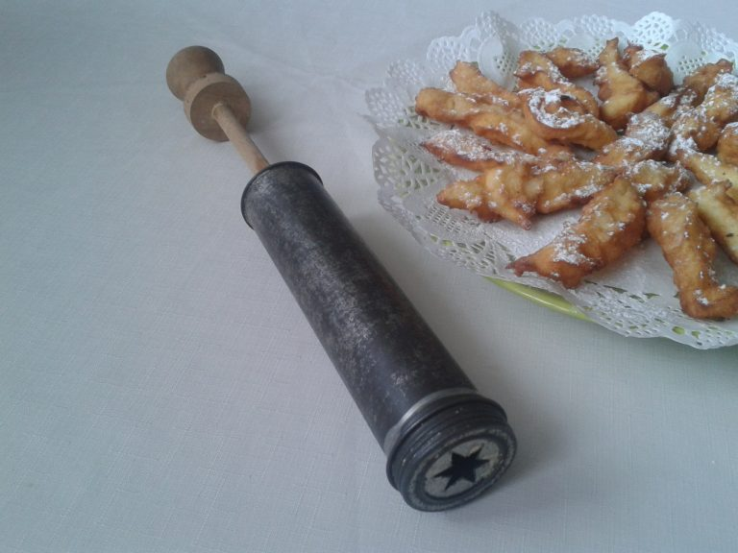
ŠPRICKE

Suroviny:
3-4 vajcia
5 dcl mlieka
5 dcl múky

Postup:
Mlieko necháme zovrieť, do vriaceho mlieka pridáme múku a za stále miešania uvaríme tuhé cesto. Cesto necháme vychladnúť. Potom pridáme vajcia do cesta po jednom, po každom dobre vymiešame. Cesto nesmie byť mäkké, preto niekedy stačia aj 3 vajcia, keď sú veľké. Vymiešame cesto dáme do špricíka (je to valec na konci s formou ružičky), tlačidlom vytlačíme 10 -12 cm dlhé cesto, nožom odkrojíme, dáme do vriacej masti a pomaly upražíme. Hotové špricky posypeme s práškovým cukrom, škoricou, alebo kakaom.

DOLNOZEMSKÉ HALUŠKY
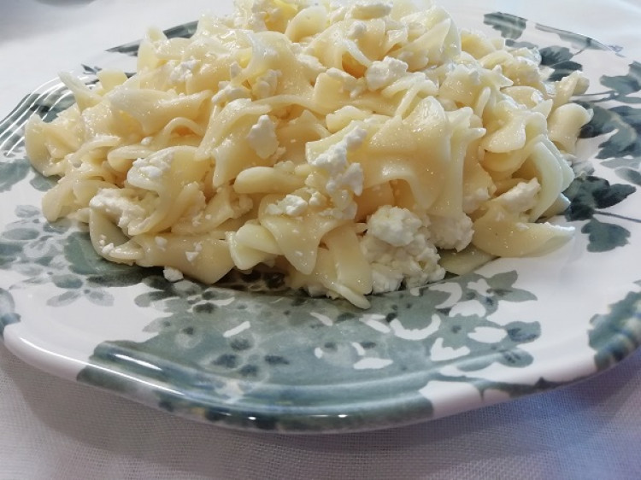
Suroviny:
2 vajcia
0,5 kg múky
1 – 1,5 dcl vody
½ PL soli
masť

Postup:
Z múky, vajec a vody zamiesime tuhšie cesto, vymiesime ho, necháme pol hodinu oddychovať, potom rozváľkame na 2 mm hrúbku. Cesto pokrájame na 3 mm rezance. Rezance dáme do 3 l vriacej vody. Keď vyjdú na povrch vody, sú hotové, scedíme z nich vodu, necháme odkvapkať, s roztopenou masťou ich pomastíme. Potom posypeme makom, orechami, kapustou (dusenou), bryndzou, syrom, tvarohom.

SARMA

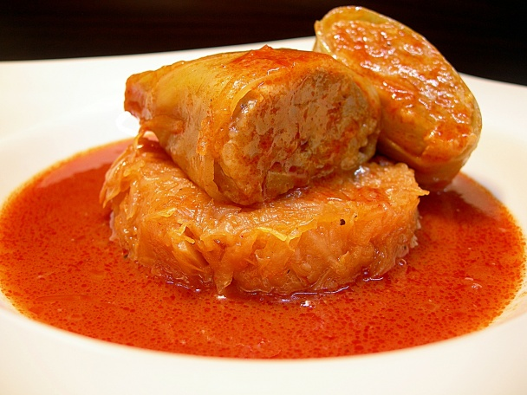
Prísady:

1 kg bravčového mäsa

10 dkg ryže

1 vajce

soľ

mleté čierne korenie

mletá červená paprika

kyslá kapusta

hlávková kapusta

1-2 PL masti

2-3 PL múky

2-3 dcl paradajkového pretlaku

voda

smotana

Postup:

Mäso zomelieme na mlynčeku, pridáme koreniny, mletú papriku, ryžu, vajce a dobre premiešame. Hlávku kapusty rozoberieme, naplníme mäsom a dobre zavinieme. Do väčšieho hrnca dáme drobnú kyslú kapustu asi na hrúbku 1-2 cm. Naplnené listy kladieme zaradom do hrnca s kapustou a zalejeme šťavou z kapusty alebo slanou vodou. Na miernom ohni varíme 1 – 1,5 hodiny. Keď je mäso uvarené, z masti a múky urobíme zápražku, zalejeme ju studenou vodou, rozmiešame a vylejeme do kapusty. Pridáme paradajkový pretlak a necháme povrieť. Podávame so smotanou.

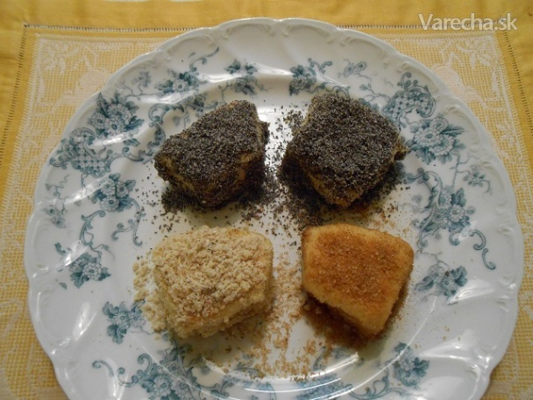
KVASIENKE

Suroviny:
1 kg múky
4 dcl mlieka
1 – 1,5 dcl vody
5 dkg droždie
1 PL cukor
masť

Posýpka:
mletý mak s cukrom
orechy s cukrom
škoricový cukor

Postup:
Z vlažného mlieka, droždia a lyžice cukru pripravíme kvások a necháme ho na teplom mieste zaktivovať (cca 15 minút). Primiešame do múky a vypracujeme hladké cesto. Vypracované cesto jemne posypeme múkou, zakryjeme utierkou a necháme 45 minút kysnúť na teplom mieste. Vykysnuté cesto rozváľkame na 1- 2 cm, vykrojíme okrúhlou formičkou (ako 2 dcl hrnček), necháme 30 min oddýchnuť.
Okrúhlu panvicu vymastíme studenou masťou. Vykrojené cesto poukladáme tesne vedľa seba. Pomastíme roztopenou masťou. Do panvice nalejeme asi 1 dcl vody a pečieme 15 – 20 min. Po upečení potrieme roztopenou masťou, vyberieme z panvice a hneď obalíme v maku, orechoch, škorici, kakau, tvarohu, bryndzi.

GEMER MEATBALLS
Ingredients:
5 kg potatoes
750 g smoked pork scrag end
750 g sausages
250 g smoked bacon
150 g pork cracklings
250 g lard
700 g onion
3 cloves of garlic
3 eggs
Ground black pepper
2 tea spoon salt
2 tea spoon marjoram
flour
200 g bread crumbs
2 bay leaves
10 whole black peppercorns
Instructions:
1. Grate raw potatoes into bowl, rinse the excess of water, also you can add 2 cooked potatoes.
2. Add the mincemeat, sausage, pork cracklings and garlic.
3. Mix all with eggs, bread crumbs and spices including salt.
4. Form that into balls (size of an orange) and dust them in flour.
5. Cook them in boiling salted water, add bay leaf and whole black peppercorns.
6. Stir them from time to time for 25 min.
7. While cooking meatballs chop the onion, melt the lard, add onions into the frying pan, fry until golden brown.
8. When ready and cooked scoop the meatballs out, and top them up with onion and bacon lard.

SAUERKRAUT SOUP

Ingredients:

1 kg sauerkraut
500 g smoked pork scrag end
200g smoked pork ribs
2 pcs smoked sausage
2 pcs mesaniki (it is type of smoked pork sausage with millet inside, meat is not minced but finely chopped, used in Gemer region only.)
50 g dried mushrooms
100 g millet
2 table spoon lard
250g smoked bacon
ground black pepper
Salt
ground red pepper (paprika)
3 table spoon flour

Instructions:

1. Put sauerkraut, meat, ribs and sausages into a large pot, add spices.
2. Add 2 liters of water and cook it for about 3 hours.
3. Take out meat and sausages and chop them into small pieces.
4. Add previously soaked mushrooms into the pot with sauerkraut then add millet and regional sausages.
5. Cook it slowly for about 30 min.
6. Cut bacon into small cubes and fry them with a bit of lard.
7. Sprinkle bacon with flour and pour it slowly into the soup.
8. Add cut meat and sausages and cook slowly for a while.
9. Add salt and pepper if you wish.

OPEKANCE

Ingredients:

200 g flour
20 g yeast
a pinch of salt
1 egg
150 ml milk
1 TS granulated sugar

Sometimes old rolls are used instead of making dough.

200 g ground poppy seeds
(ground walnuts, cottage cheese)
100 g granulated sugar
150 ml milk
50 g butter
Salt

Instructions:
1. Put flour, pinch of salt, egg into a bowl.
2. Mix milk, yeast and sugar in a separate dish and add it to the bowl.
3. Work the dough and place it in a warm place to let it rise.
4. Transfer the dough onto wooden board, divide it to several parts and then roll each of them
into a cylinder shape.
5. Place them on a baking sheet and leave them to rise for a while.
6. Preheat the oven to 180 C degrees and bake them 20 minutes.
7. Leave them to cool down and then cut into small pieces.

1. Boil milk with butter, add ground poppyseeds (or ground walnuts) and sugar.
2. Pour over the bread.

HONEY COOKIES (GINGERBREADS)
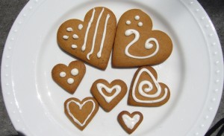
Ingredients:

1 kg flour
380 g warm honey
300 g powdered sugar
120 g butter
4 eggs
2 tea spoon of baking soda
1 tea spoon of cinnamon
5 pcs of grounded cloves
1 egg for brushing cookies

Instructions:

1. Dough: Put the sugar, water and honey in a sauce pan, bring to simmer until the sugar dissolves. Add butter and spices. Once the butter has melted, let it cool. In a large bowl, combine the flour and baking soda. Pour the sugar spice mixture over it and mix with a wooden spoon. Knead lightly to form a smooth dough. Wrap it in cling film and refrigerate for at least an hour (preferably overnight).
2. Roll it out cca 3-4 mm thin and cut out your favourite shapes.
3. Place them on a baking tray with baking sheet on. Decorate with nuts or almonds.
4. Bake them for about 8 minutes in 180 C degrees.
5. After taking them out of the oven, before they cool down, brush them immediately with
beaten egg. This gives them glaze.
6. Decorate them with icing if you wish.

LOKSZE
Ingredients:
1 kg potatoes (boiled unpeeled potatoes)
250 g flour
1,5 tea spoons of salt
Duck (goose) lard

Instructions:
1. Boil unpeeled potatoes.
2. When cooled, peel and grate them.
3. Put some flour onto a wooden board, add grated potatoes, salt and make a dough.
4. If the dough is sticky add more flour but not too much so loksze are not too hard.
5. Roll the dough into a tube.
6. Cut out slices and roll them into individual pancakes.
7. Fry them on ungreased frying pan from both sides until they get brown spots.
8. Once fried grease them with duck or goose lard.

EASTER RAISIN BREAD
Ingredients:
500 g flour
¼ tea spoon of salt
1 cube of fresh yeast
2 dcl lukewarm milk
2 egg yolks
80 g granulated sugar
1 vanilla sugar
6 PL raisins
3 table spoons of hot water + rum flavour
100 g butter
Lemon peel

Brushing the raisin bread :
1 egg
2 table spoons of sesame, or almond flakes

Instructions:
1. Put the raisins in hot water with rum essence.
2. Prepare the yeast from half of lukewarm milk, yeast and a tablespoon of sugar and let it activate in a warm place (approx. 15 minutes).
3. Mix flour, granulated sugar, vanilla sugar and salt in a larger bowl.
4. Then add the remaining milk, drained raisins, egg yolks, melted butter (lukewarm) and yeast and make a smooth dough.
5. Sprinkle the prepared dough with flour, cover with a cloth and leave to ferment in a warm place for 45 minutes.
6. Heat the oven to 200 ° C.
7. Make a round loaf out of the dough and carefully fold it onto a baking sheet lined with baking paper. Leave it for another 15 minutes.
8. Cut into the surface of the loaf with a knife (cross).
9. Brush the spread with beaten egg, cover with sesame (almond flakes) and bake for the first 15 minutes at 200 ° C, then reduce the temperature to 160 ° C and bake for another approximately 30 minutes.

EASTER LUMP CHEESE

Ingredients:
10 eggs
1 ½ litre milk
1 tea spoon of salt
¼ tea spoon of black pepper
½ tea spoon vanilla sugar
2 table spoon freshly cut chives
2 dcl oil

Instructions:
1. Add whole eggs, salt, vanilla sugar, black pepper to the milk and beat well.
2. Cook the mixture and stir constantly until small lumps are formed.
3. Add the chives, stir and drain immediately through a sieve.
4. Leave the lump drip until the excess liquid drains off.
5. The finished lump can be baked in a heated oven for about 15 minutes.
6. Brush with some oil before and after baking.

EASTER LAMB
Ingredients:
2 eggs
120 g flour
2 table spoon cranberries soaked in
lukewarm water
110 g grounded sugar
pinch of salt
1 vanilla sugar
1 tea spoon baking powder
lemon peel
120 g butter
butter for greasing the baking form and flour for dusting the form

Instructions:
1. Separate the yolks from the egg whites.
2. Mix half of the sugar with egg yolks, butter, vanilla sugar and salt.
3. Whip the egg whites with the other half of the sugar.
4. Mix the flour with the baking powder to the yolk mixture.
5. Lightly stir in the egg whites and the cranberries.
6. Grease the baking form with the butter and dust with the flour.
7. Pour the dough and put in a pre-heated oven.
8. Bake at 180 degrees Celsius for about 40 minutes.
9. Sugar the cooled Easter lamb. (Or put the icing on it.)

HOMEMADE DONUTS
Ingredients:
750 g flour
1 cube of yeast
½ litre milk
50 g granulated sugar
2 egg yolks
(2 egg whites we use to make foam)
1 ½ dcl oil
1 litre oil for frying
a pinch of salt
2 table spoons rum
1 tea spoon baking powder

200 g powdered sugar
2 packets of vanilla sugar

Strawberry foam:
2 egg whites
100 g powdered sugar
3 table spoon strawberry jam

Instructions:
1. Prepare the yeast from lukewarm milk, yeast and a tablespoon of sugar and let it activate in a warm place (approx. 15 minutes).
2. Mix flour, granulated sugar, yolks, rum with yeast in a larger bowl and make a smooth dough.
3. Sprinkle the prepared dough with flour, cover with a cloth and leave to ferment in a warm place for 45 minutes.
4.Roll dough out about 1- 1½ thin and cut out your round shapes (use a glass).
5. Leave to rest for another 15 minutes.
6. Make a hole in the middle of the donut and put it in hot oil. Fry them from both sides.
7. Place the donuts onto a plate covered with paper towels to soak up the oil.
8. While still warm, sprinkle them with a mixture of powdered and vanilla sugar.

Strawberry foam:
1. Foam is made by whipping egg whites with sugar and adding strawberry jam.

ŠPRICKE

Ingredients:
3-4 eggs
5 dcl milk
5 dcl flour

Instructions:
1. Boil the milk and add flour.
2. Stir constantly till the solid mixture is cooked.
3. Leave the mixture cool slightly.
4. Add the eggs one by one, beating well between each addition until the mixture is smooth. You may not use all the eggs, the mixture shouldn´t be too soft.
5. Spoon the mixture into a special form or into a large piping bag with a star nozzle.
6. Pipe the mixture 10-12 cm long pieces into hot oil and fry them slowly.
7. Sprinkle finished špricke with powdered sugar, cinnamon or cocoa.

LOWLAND GNOCCHI (NOODLES)

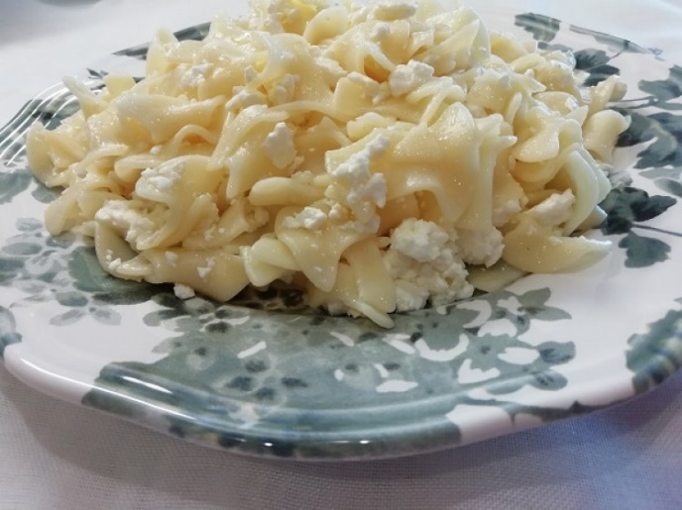
Ingredients:
2 eggs
0,5 kg flour
1 – 1,5 dcl water
½ table spoon water
lard

Instructions:
1. Combine flour, salt, the eggs and the water.
2. Knead well and leave for a half an hour to rest.
3. Roll on the floured working board until it is 2 mm thick.
4. Cut the noodles. The width of these rectangles determines the length of final
homemade noodles.
5. Put the noodles into boiling, slightly salted water.
6. Noodles will float to the top when cooked. Strain them and then add some lard.
7. Stir in a mixture of grounded poppy seeds or ground walnuts or cabbage or bryndza (Slovak national cheese) or cheese or cottage cheese.

SARMA (STUFFED CABBAGE)

Ingredients:

1 kg minced pork meat

10 dkg rice

1 egg

salt

ground black pepper

paprika

sauerkraut

cabbage

1-2 tablespoon lard

2-3 tablespoon flour

2-3 dcl tomato puree

water

cream / sour cream

Instructions:

1. Mince the meat, add ground black pepper, paprika, rice, egg and mix well.
2. Remove the leaves from the cabbage, start filling them about a teaspoon of the filling place to one side of the leaf and roll it.
3. Put sauerkraut and grated cabbage about 1-2 cm thick layer to a larger pot.
4. Place all the stuffed leaves to the pot onto cabbage and pour salted water or sauerkraut juice.
5. Cook for 1 – 1.5 hour.
6. When the meat is ready, add roux. (Fry the flour in oil. Once it turns brownish add water dissolve it. Add to the sauce to thicken it.) And then add tomato puree and leave to boil .
7. Serve with cream.

KVASIENKE

Ingredients:
1 kg flour
4 dcl milk
1 – 1,5 dcl water
5 dkg yeast
1 table spoon sugar
lard

ground poppy seeds with sugar
ground walnuts with sugar
cinnamon sugar

Instructions:

1. Prepare the yeast from lukewarm milk, yeast and sugar and let it activate in a warm place (approx. 15 minutes).
2. Mix flour with yeast in a larger bowl and knead a smooth dough.
3. Sprinkle the prepared dough with flour, cover with a cloth and leave to ferment in a warm place for 45 minutes.
4.Roll dough out about 1- 1½ thin and cut out your round shapes (use a glass).
5. Leave to rest for another 30 minutes.
6. Grease a round pan with lard.
7. Place the buns into the pan, pour 1 dcl water a bake for 15-20 min.
8. When finished, brush on a bit of lard, take out of the pan and immediately cover in ground poppy seed, walnuts, cinnamon, cocoa, cottage cheese or bryndza. (Slovak special cheese.)

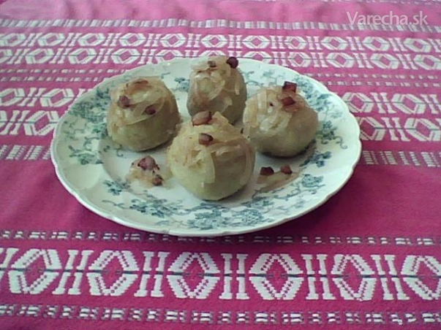
GÖMÖRI GOMBÓC
Hozzávalók:
5 kg burgonya
750 g füstölt nyakas karaj
750 g házikolbász
250 g füstölt szalonna
150 g tepertő
250 g sertészsír
700 g hagyma
3 gerezd fokhagyma
3 tojás
őrölt fekete bors
2 kávés kanál só
2 kávés kanál majoránna
finomliszt
200 g zsemlemorzsa
4 db babérlevél
10 db egész fekete bors

Elkészítése:
A burgonyát nyersen lereszeljük, a fölösleges vizet kinyomkodjuk belőle, hozzá adhatunk még 2 nagyobb főtt burgonyát is. Hozzá adjuk a ledarált kolbászt, a nyakas karajt, a tepertőt és a fokhagymát. Jól átdolgozzuk a tojásokkal, zsemlemorzsával a fűszerekkel és a sóval. A masszából kb. narancs nagyságú gombócokat formázunk és megfogatjuk őket a lisztben. Ezután a gombócokat a sóval, egész borssal és babérlevéllel ízesített, forrásban lévő vízben főzzük. Néha óvatosan megforgatjuk őket, kb. 25 perc után a gombócoknak a víz felszínére kell emelkedniük. A kész gombócokat szűrőkanállal kiszedjük és meglocsoljuk a már előre elkészített hagymás- szalonnás zsírral.
A hagymás- szalonnás zsír elkészítése: a zsírt felolvasztjuk, a kockákra vágott szalonnát üvegesre pirítjuk majd hozzáadjuk a felszeletelt hagymát, melyet a zsírban megpirítunk.

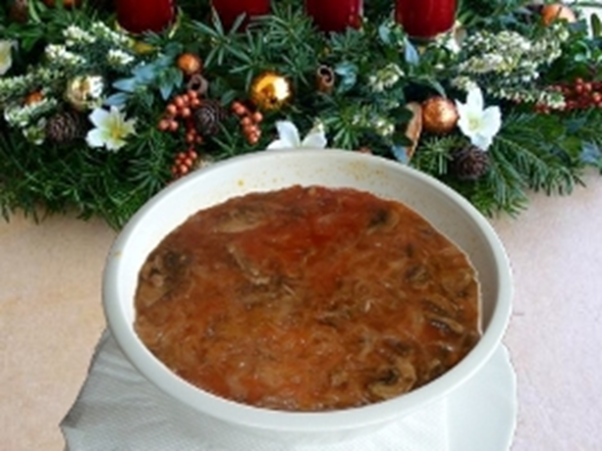
KÁPOSZTALEVES
Hozzávalók
1 kg savanyú káposzta
500 g füstölt nyakas karaj
200 g füstölt oldalas
2 db füstölt kolbász
50 g szárított gomba
100 g köles
2 evőkanál sertészsír
250 g füstölt szalonna
őrölt feketebors
só
őrölt pirospaprika
3 evőkanál finomliszt

Elkészítése:
Egy nagy fazékba rakjuk a káposztát, nyakas karajt, oldalast, kolbászt és a fűszereket. 2. liter vízzel felöntjük és feltesszük főzni. Mérsékelt tűzön főzzük kb. 3 órán keresztül. A húst és a kolbászt tányérra szedjük és felszeleteljük. A húslevesbe tesszük az előre beáztatott gombát, kölest és hentesárut. Kb. 30 percig főzzük. A szalonnát felkockázzuk, és a zsíron megsütjük. A szalonnához adjuk a lisztet, megpirítjuk, és lassan beleöntjük a húslevesbe. A felszeletelt kolbászt és húst visszatesszük, és rövid ideig összefőzzük. Sóval és borssal ízesítjük.

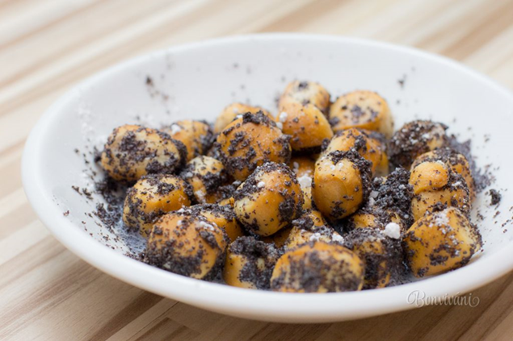
GUBA
Hozzávalók:
200 g finomliszt
20 g élesztő
csipet só
1 db tojás
150 ml tej
1 evőkanál kristálycukor

Hintéshez:
200 g darált mák
(darált dió, túró)
100 g kristálycukor
150 ml tej
50 g vaj
só

Elkészítése:
Tálba tesszük a lisztet, a csipet sót, tojást és hozzáöntjük a tejet, amelyben felfuttattuk a cukorral az élesztőt. Kidolgozzuk a tésztát, meleg helyen kelesztjük.
A megkelt tésztát deszkára helyezzük, több részre osztjuk, és vékony rudakká sodorjuk. Tovább kelesztjük a tepsin, majd a 180 C-os sütőben 20 perc alatt megsütjük. Ha kihűlt, feldaraboljuk.
Hintés:
A tejet felfőzzük a vajjal, hozzáadjuk a mákot (diót) és cukrot és rövid ideig főzzük. Túróval és sóval sós gubát készítünk.

MÉZESKALÁCS

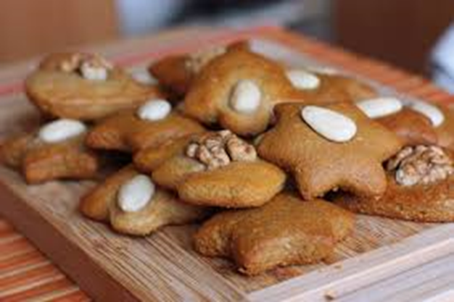
Hozzávalók:
1 kg finomliszt
380 g felmelegített méz
300 g porcukor
120 g margarin (Héra margarin)
4 felvert tojás
2 kávéskanál szódabikarbóna
1 kávéskanál őrölt fahéj
5 db felaprított szegfűszeg
1 db tojás (a tészta kenésére)

Elkészítése:
Minden hozzávalót tésztává gyúrunk össze és a hűtőszekrényben állni hagyjuk kb. 12 óra hosszat. A sütőt előmelegítjük 180 C fokra. A tésztát az előkészített nyújtódeszkán 3-4 cm vastagra nyújtjuk, majd szaggató formákkal kiszaggatjuk a mézeskalácsokat. A mézeskalácsokat a sütőpapírral bélelt tepsire helyezzük, majd megkenjük őket a felvert tojással. Dióval, mandulával díszíthetjük, majd kb. 8 perc alatt a sütőben kisütjük. Sütés után a mézeskalácsokat hagyjuk kihűlni.

KRUMPLIS LEPÉNY (LASKA)
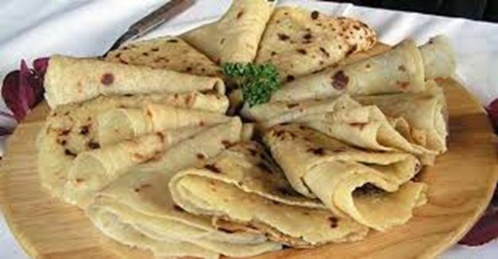
Hozzávalók:
1 kg héjában főtt burgonya
250 g finomliszt
1,5 kávéskanál só
kacsa- vagy libazsír

Elkészítése:
A burgonyát héjában megfőzzük, hagyjuk kihűlni, megpucoljuk majd apró reszelőn lereszeljük. A nyújtófára lisztet szórunk, hozzáadjuk a reszelt burgonyát, a sót és tésztát gyúrunk belőle. A liszttel óvatosan bánjunk, mert ha túl sok lisztet adunk a tésztához, akkor kemény lesz a lepény! A tésztából hengert formálunk, majd darabokra szeleteljük. A szeletekből nagyobb gombócokat formálunk, melyeket lepény formára nyújtunk. Mindkét oldalán száraz serpenyőben sütjük, amíg barnás foltok nem jelennek meg a tésztán. A kész lepényeket (laskákat) kacsa- vagy libazsírral kenjük meg.

HÚSVÉTI KALÁCS
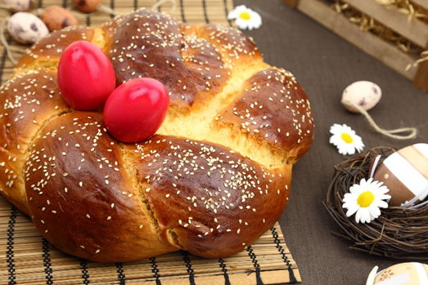
Hozzávalók:
500 g rétesliszt
¼ kávéskanál só
1 kocka friss élesztő
2 dl langyos tej
2 tojássárgája
80 g kristálycukor
1 db vaníliás cukor
6 evőkanál mazsola
3 evőkanál forró víz + rum aroma
100 g vaj
citromhéj
A kalács kenéséhez:
2 db tojás
2 evőkanál szezámmag vagy szeletelt mandula
Elkészítése:
A mazsolát beáztatjuk a rum aromás forró vízbe.
A langyos tej feléből, élesztőből és egy kanál cukorból kovászt készítünk, és meleg helyen felfuttatjuk (kb. 15 perc).
A lisztet, a maradék cukrot, vaníliás cukrot és a sót nagyobb tálban összekeverjük. Ehhez a keverékhez adjuk a megmaradt tejet, a leszűrt mazsolát, a tojássárgákat, az olvasztott langyos vajat és a kovászt. Kidolgozzuk a sima tésztát. (Akkor kész a kelesztésre, ha amikor légbuborékok keletkeznek benne.) A kidolgozott tésztát finoman meghintjük liszttel, letakarjuk konyharuhával és 45 percig meleg helyen kelesztjük.
A sütőt 200 C-ra melegítjük.
A tésztából kerek cipót formálunk és óvatosan áttesszük a sütőpapírral bélelt tepsire. 15 percig tovább kelesztjük.
Végül a cipó tetejét kereszt alakban késsel bevágjuk. A kalácsot felvert tojással megkenjük, megszórjuk szezámmaggal (szeletelt mandulával) és 15 percig 200 C-on sütjük. Ez után lecsökkentjük a hőfokot 160 C-ra és további 30 percig sütjük.

HÚSVÉTI GOMOLYA (SYREK)
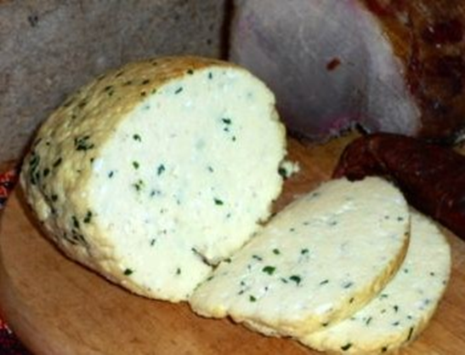
Hozzávalók:
10 db tojás
1 1/2 l tej
1 kávéskanál só
¼ kávéskanál feketebors
¼ kávéskanál vaníliás cukor
2 evőkanál szeletelt, friss metélőhagyma
2 dl olaj

Elkészítése:
A tejbe tesszük az egész tojásokat, sót, vaníliás cukrot, feketeborsot és jól felverjük. A keveréket folyamatos keverés mellett főzzük, amíg kis rögök képződnek. Hozzáadjuk a metélőhagymát, összekeverjük, és gézen vagy sűrű szitán keresztül leszűrjük. A gomolyát felakasztva lecsepegtetjük, amíg kifolyik a felesleges folyadék. A kész gomolyát sütőben 15 percig megpiríthatjuk. Pirítás előtt és után olajjal megkenjük.

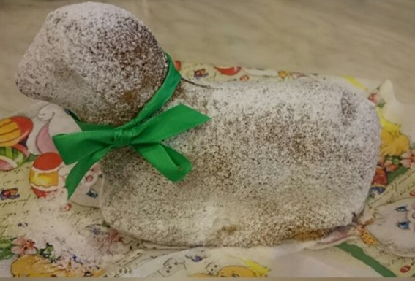
HÚSVÉTI BÁRÁNY

Hozzávalók:
2 db tojás
120 g finomliszt
2 evőkanál, meleg vízben áztatott áfonya
110 g porcukor
csipetnyi só
1 db vaníliás cukor
1 kávéskanál sütőpor
reszelt citromhéj
120 g vaj
zsiradék a forma kikenésére és rétesliszt a megszórásához

Elkészítése:
Szétválasztjuk a tojások sárgáját a fehérjétől. A cukor felét kikeverjük a tojássárgákkal, vajjal, vaníliás cukorral és sóval. A cukor másik felét habosra keverjük a fehérjékkel.
A tojássárgás keverékhez keverjük a lisztet a sütőporral együtt. Fokozatosan lassan belekeverjük a tojásfehérjéből felvert habot és az áfonyát.
A formát kikenjük a zsiradékkal és megszórjuk rétesliszttel. Beleöntjük a tésztát és az előmelegített sütőbe tesszük. 180 C-on sütjük kb. 40 percig.
Végül az elkészült és kihűlt bárányt megcukrozzuk.

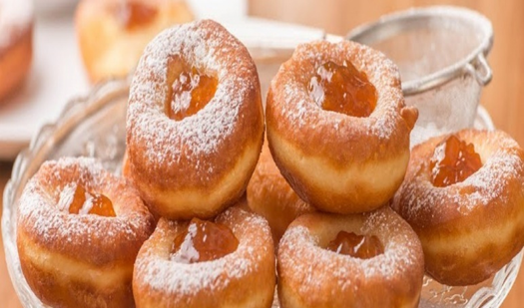
FARSANGI FÁNK

Hozzávalók:

750 dkg fél grízes liszt
1 kocka friss élesztő
½ liter tej
50 g kristálycukor
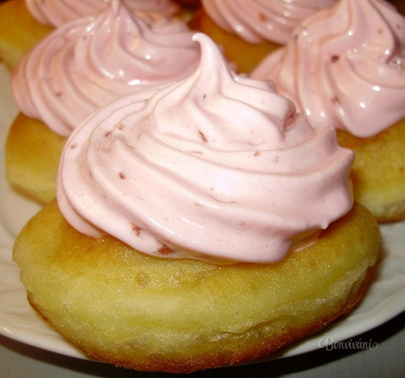
2 tojássárgája
(2 tojásfehérjéből a habba használjuk fel)
1 ½ dcl olaj a tésztába
1 liter olaj
csipet só
2 nagy kanál rum, vagy konyáig
1 kis kanál sütőpor
A tételét megszórjuk összekevert
200 g porcukrot
2 db vanília cukorral
Eperhab:
2 tojás fehérje
100 g porcukor
3 nagy kanál eperlekvár

A tészta elkészítésé:
Élesztőből, langyos tejből, 1 nagy kanál kristálycukorból kovászt készítünk. Tálba tesszük a lisztet, maradék cukrot, tojássárgáját, rumot vagy konyakot, olajat, egy csipet sót és a kovászt. Tésztát készítünk, nem túl sűrű tésztát, és meleg helyen kelni hagyjuk. A kikelt tésztát kihúzni gyúródeszkán 1 - 1 1/2 cm vastagságúra, és kerek formával (csésze) kivágjuk. Hagyjuk pár percig még kelni. Sütés élőt a fánk közepén kis gödröcskét nyomunk, és forró olajba sütjük. Sütés közben forgatjuk a fánkokat. A kész fánkokat papírtörlőre helyezzük, hogy leszegjen a felesleges olaj. Még melegen megszórjuk őket por- és vaníliacukor keverékével.

Eperhab:
A habot úgy készítjük, hogy a tojás fekhelyet a cukorral felverjük a víz pára fölött, hozzáadjuk az eperlekvárt, és kikeverjük a habbal. A fánk tételét a eperhabbal díszítjük.

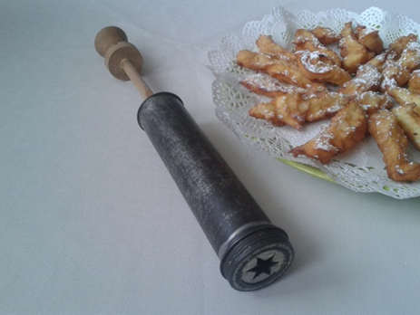
TOLÓFÁNK

Hozzávalók:

3-4 tojás
liszt amennyit felvesz
kevés pálinka
vagy ecet

Elkészítése:
A tojásból és lisztből tésztát gyúrunk, pálinkát azért adjunk hozzá, hogy ne szívja magába a zsírt, és omlós legyen. A simára kidolgozott tésztát 2 mm vastagra nyújtjuk, majd derelyevágóval 3 cm széles csíkokat vágunk. A csíkokat tovább 15 – 20 cme- es darabokra vágjuk. Forró zsírban rózsaszínűre sütjük, vaníliás cukorral meghintve kínáljuk.

MERÉLT /SZÉLES/
Hozzávalók:

0,5 kg liszt
2 tojás
1- 1,5 liter víz
½ evőkanál só
8 – 10 kanál zsír

Elkészítése:
A lisztből, tojásból, sós vízből tésztát gyúrunk, jól kidolgozzuk, majd fél órai pihentetés után 2 mm vastag levelet nyújtunk. Felsodorjuk, és 3 mm széles metéltre vágjuk. Sós vizet forralunk (3 liter), és a tésztát kétszerre kifőzzük, hideg vízzel leöblítjük, olvasztott zsírral meglocsoljuk. Sajttal, túróval (sós tészta), dióval, mákkal, káposztával megszórva (édes tészta) készítjük.

TŐLTŐTT KÁPOSZTA

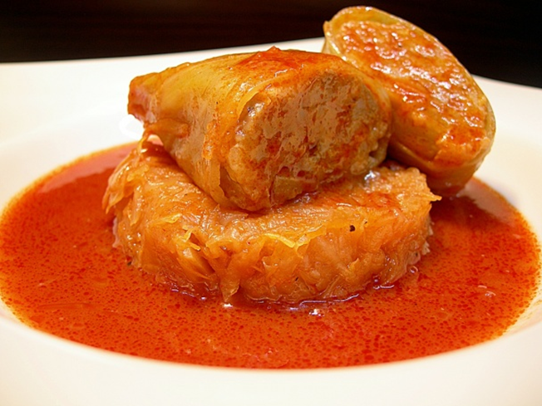
Hozzávalók:

1 kg sertéshús
10 dkg rizs
1 tojás
só
bors
Őrölt fűszerpaprika
savanyú káposzta: apró és levél
1-2 evőkanál zsír
2-3 evőkanál liszt
2-3 dcl paradicsomlé

Elkészítése:
A húst ledaráljuk, a rizsből annyit használunk fel, hogy legyen benne, de nem sok, befűszerezzük ezután a húst és jól összekeverjük. A káposztaleveleket kitérítjük, a vastag éreket levágjuk. Ha nagyok a levelek, megfelezzük őket és töltelékkel megtöltve összesodorjuk a leveleket, két végén belenyomjuk a levél szélét a töltelékbe.
Az edény aljára szórjuk az apró káposztát, majd rápakoljuk sorban a töltelékeket. Felöntjük vízzel (kevés káposztalével is) a töltelékeket úgy, hogy az eltakarja őket. Lassú forralással 1-1,5 óra alatt megfőzzük. A zsírból és lisztből közben rántást készítünk. Előbb paradicsomlevet öntünk a töltelékeket, majd berántjuk a káposztát. Még főzzük egy kicsit, hogy a rántás megfőjön. Utána tejföllel tálaljuk.

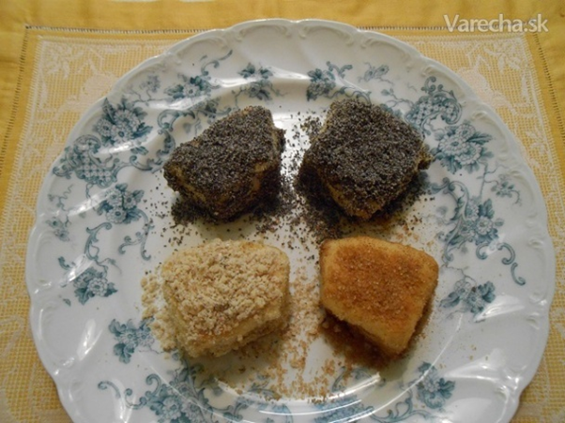
GŐZONFŐTT

Hozzávalók:

4 dcl tej
3 dkg élesztő
70 dkg liszt
diónyi zsír
1 tojás
1 púpozott evőkanál cukor
1 teáskanál só

Elkészítése:
A tejet langyosra melegítjük a cukrot, sót, zsírt és összekeverjük, végül belemorzsoljuk az élesztőt, hagyjuk kelni. Utána mély edénybe tesszük a lisztet, a kovászt, a tojást és simára verjük a tésztát a fakanállal. 1-1,5 óráig meleg helyen kelesztjük. Ha megkelt, deszkára borítjuk, 1,5 ujjnyi vastagra nyújtjuk (inkább húzzuk), és pogácsa szaggatóval kiszaggatjuk. Vastagon kizsírozott öntöttvas, teflon, jénai edénybe szorosan egymás mellé rakjuk. Olvasztott zsírral megkenjük, kevés vizet öntünk alá (a közöket kitöltse), és fedő alatt főzzük, amíg nem sül. Ekkor emelhetjük fel a fedőt, ismét megkenjük olvasztott zsírral, megnézzük pirosra sült-e az alja. Ha még nem elég piros, betakarjuk és kicsit még pirítjuk. Óvatosan, mert már hamar odaég. Ha kész, tálra borítjuk, majd egyenként megszórjuk reszelt sajttal, túróval, mákkal, dióval, cukrozott kakaóval, fahéjjal. Hidegen és melegen is nagyon finom.

BANNER – HISTÓRIA JELŠAVY

Škola: Základná škola s materskou školou Jelšava
Ročník: 5. - 9.
Predmet: Regionálna výchova, dejepis, slovenský jazyk
Tematický celok: História nášho mesta
Téma: Jelšava
Ciele:
Kognitívny – Prerozprávať históriu nášho mesta v časovej a logickej postupnosti.
Afektívny – Prejaviť záujem o dejiny. Oceniť hodnotu spolupráce v skupine.
Psychomotorický – Vytvoriť prezentáciu o histórii nášho mesta, resp. napísať báseň, úvahu o meste
Obsahový štandard: Mesto Jelšava v historickom merítku.
Výkonový štandard: Žiak vie prerozprávať a podať informácie o histórii nášho mesta.
Typ vyučovacej hodiny: Hodina venovaná vysvetľovaniu.
Organizačné formy: skupinová práca
Vyučovacie metódy: motivačný rozhovor, motivačná demonštrácia, metóda otázok a odpovedí
Medzipredmetové vzťahy: dejepis, regionálna výchova, slovenský jazyk
Učebné pomôcky: Interaktívna tabuľa, prezentácia o meste Jelšava v Power Pointe

HISTÓRIA MESTA JELŠAVA
Mesto Jelšava je významným strediskom baníctva, remesiel a obchodu v regióne Gemer. Určujúcim činiteľom vzniku Jelšavy a jej historického vývoja bola ťažba a spracovávanie železnej rudy. Jej vývoj formoval rozvoj remesiel, poľnohospodárstva, obchodu a v novodobých dejinách ho výrazne ovplyvnila ťažba a spracovávanie magnezitu.

Erb mesta - nesie v sebe kováčsku tematiku, keďže Jelšava bola v minulosti výrazne spojená so železiarskym priemyslom. V modrom štíte pod dvomi striebornými, vodorovne ležiacimi kladivkami, je strieborná nákova, po bokoch s dvomi striebornými kliešťami.

História mesta
Prvou písomnou zmienkou o Jelšave je donačná listina z roku 1243, ktorou kráľ Belo IV. daroval rozsiahle územie v Gemerskom komitáte, údolie rieky Štítnik a horný tok rieky Slaná príslušníkom rodu Ákošovcov. Podobne ako iné gemerské banské mestá bolo územie Jelšavy od roku 1321 osídľované novousadlíkmi - podľa pravidiel osídľovacieho práva to boli nemeckí kolonisti. Išlo

o baníkov, ktorí dolovali, ťažili a spracúvali železnú rudu - v prípade Jelšavy rodu dedičných richtárov zo spišských Stoján. Jelšava sa stala kráľovskou osadou s rozvinutým baníctvom a v II. polovici 14. storočia druhým najdôležitejším obchodným centrom a dodávateľom železa v Uhorsku.

V roku 1556 vtrhli do mesta Turci, ktorí ho vyplienili a zapálili. Pri jeho obrane padlo 452 občanov a 400 bolo zajatých a odvlečených. Po týchto vojnových útrapách sa obyvatelia mesta opäť spamätali a v roku 1568 založili prvý cech kováčov. Špeciálnymi kovospracujúcimi remeselníkmi boli zvonkári, ktorí svoje výrobky, zvonce a spiežovce výhodne, pomocou furmanských povozov, vyvážali do južných štátov Európy, ba i do Turecka a severnej Afriky.
Po čiastočnom hospodárskom útlme, spôsobenom tureckým nebezpečenstvom, sa od II. polovice 16. storočia začala Jelšava vďaka ťažbe a spracovávaniu železa znovu ekonomicky rozvíjať, pričom významné postavenie zaujíma aj furmanstvo a obchodné aktivity na území celého Uhorska.
V 17. storočí nastal obrat v hospodárskom živote – zaniká baníctvo a železiarstvo hlási pokles výroby. Dochádza k rozmachu remesiel a Jelšava nadobúda ráz remeselníckeho mestečka.
V roku 1786 pôsobilo v Jelšave 528 remeselníkov - obuvníci, garbiari, ševci, mäsiari, zvonkári, hrnčiari, súkenníci, krajčíri, hrebenári, klobučníci, povrazníci, kupci so železom, stolári, tesári, kováči, kolesári, kožušníci, gubári, gombikári, zlatník, debnári, hodinári, kordovánkar, nožiar, tehliar a 33 členov Sedliackeho poriadku (roľníci), 2 obchodníci, 2 lekárnici, drevorezbár.
1.septembra 1796 dvaja milovníci ovocinárstva, Samuel Glós st. a evanjelický farár Pavel Valaský, založili Čerešnícky spolok. Ide o najstarší ovocinársky spolok na Slovensku.
26.07.1829 zasiahol Jelšavu rozsiahly požiar. Na popud obyvateľov mesta, po zlých skúsenostiach s požiarmi v Jelšave v rokoch 1551, 1575, 1711, 1745, 1800 a najmä tým posledným v roku 1829, vznikol roku 1873 prvý dobrovoľný hasičský zbor.

V 19. – 20. storočí sa Jelšava stala strediskom ťažby a spracovávania magnezitu. V roku 1894 tu vznikol v lokalite Teplá Voda prvý magnezitový závod, pec na pálenie magnezitu, na Slovensku (dnešné Slovenské magnezitové závody, a.s., Jelšava).
V prvej svetovej vojne zahynulo 51 Jelšavčanov. Život v medzivojnovom období nebol ľahký. Počas 1. ČSR jelšavskí robotníci protestovali za zlepšovanie svojich pracovných podmienok pochodom hladu z Jelšavy do Revúcej v roku 1932. Po Viedenskej arbitráži od 2. novembra 1938 Jelšavu pričlenili k Maďarsku. Okupovaná bola až do oslobodenia mesta postupujúcou rumunskou a sovietskou armádou 21. januára 1945.

Najvýznamnejšie historické pamiatky mesta
Kaštieľ Coburgovcov – klasicistický kaštieľ je v historickom Gemeri jedinou stavbou v slohu francúzskeho klasicizmu. Do súčasnej podoby bol prestavaný v rokoch 1796-1801. V súčasnosti prechádza postupnou rekonštrukciou a organizujú sa v ňom kultúrne podujatia.
Rímsko-katolícky kostol sv. Petra a Pavla – monumentálny klasicistický kostol sv. Petra a Pavla bol postavený v roku 1838 na mieste kostola, zničeného rozsiahlym požiarom. Patrí k ojedinelým dvojvežovým kostolom na historickom území Gemera..
Evanjelický a. v. kostol – klasicistický evanjelický a.v. kostol bol postavený ako tolerančný v rokoch 1784-1785. Pamätná tabuľa na priečelí kostola vzdáva úctu evanjelickému kňazovi Pavlovi Valaskému, ktorý v Jelšave pôsobil od roku 1783 ako prvý potolerančný farár a senior a spoluzakladateľ Jelšavskej ovocinárskej spoločnosti a Čerešníckeho spolku. historikovi a ovocinárovi. Za kostolom vo dvore je dvojpodlažný klasicistický dom z roku 1784, niekdajšie sídlo evanjelickej školy.
Mestský dom „Radnica“ - Rokoková budova v súčasnosti sídlo Mestského úradu bola postavená v roku 1781. Sú na nej umiestnené dve pamätné tabule. Jedna pripomína oslobodenie mesta 21. januára 1945. Druhá je venovaná Ľudovítovi Greinerovi – významnému lesníckemu odborníkovi a riaditeľovi Coburgovských lesov a majetkov v Jelšave.
Reduta - bývalý mestský hostinec je klasicistická dvojpodlažná budova z polovice 19. storočia. Jej pôdorys v tvare U má hlavnú fasádu do radovej zástavby námestia.

Významné osobnosti mesta Jelšava
Pavel VALASKÝ (1742-1824) - farár a senior, spoluzakladateľ jelšavskej ovocinárskej spoločnosti
Ľudovít GREINER (1796-1882) - lesný hospodár, tvorca tzv. Greinerovho výškomeru na meranie stromov, riaditeľ panstiev Sachsen-Coburg-Gotha
Samuel FERIENČIK (1793-1855) - farár, zaujímal sa o prírodné vedy najmä meteorológiu
Ondrej LACO (1793-1858) - ovocinár a učiteľ, národovec, spolupracovník Sama Tomášika
Ján Pavel HAVAŠ (1789-1851) - ovocinár a učiteľ, údajne ako prvý v Rakúsku aj v Uhorsku zaviedol čisto dievčenské triedy
Juraj FABRICIUS (FABRY) - prvý známy a významný učiteľ miestnej školy pred rokom 1575, farár, senior

HISTORICKÉ OSOBNOSTI JELŠAVY

Jednou z najvýznamnejších osobností, ktoré spájajú naše mesto Jelšava s maďarským mestom Slovenský Komlóš, je Pavol Valaský.

PAVOL VALASKÝ
(1742 – 1824)

slovenský literárny, kultúrny a cirkevný historik, evanjelický farár a senior, spoluiniciátor založenia gemerskej seniorálnej knižnice

Pavol Valaský (maď. Wallaszky Pál) sa narodil 29. januára 1742 v Baďane pri Banskej Štiavnici. Pochádzal z roľníckej rodiny otca Jakuba a matky Márie rodenej Tomišovicovej.
Štúdiá:
Po vychodení ľudovej školy v Baďane študoval na gymnáziu v Banskej Štiavnici (1753-1756). Kvôli maďarčine po troch rokoch prešiel do Rimavskej Soboty (1756-1757) a neskôr na evanjelické gymnázium do Bratislavy (1757-1761 a 1763-1767). V roku 1767 dostal povolenie na zahraničné štúdium teológie v Lipsku (1767-1768), Halle, Wittenbergu a v Berlíne (1768-1769).
Život:
Po skončení štúdií ovládal niekoľko jazykov – hovoril slovensky, maďarsky, nemecky, latinsky, grécky a hebrejsky. Po vysvätení za farára odišiel v roku 1769 za dušpastiera medzi rodákov do Slovenského Tótkomlóša. Tu bol v poradí 4. farárom a zároveň 1. kronikárom, ktorý zanechal písomné svedectvo o prvých desaťročiach osídľovania obce Slovákmi. Podporoval tu rozvoj slovenských škôl, propagoval nové, racionálnejšie metódy v poľnohospodárstve a ovocinárstve. Zo Slovenského Tótkomlóša sa presťahoval do blízkosti hlavného mesta Uhorska – Budapešti. Pôsobil tu ako farár v časti obývanej Slovákmi – Cinkota. V najplodnejších rokoch svojho života z Cinkoty odišiel a uplatnenie našiel ako farár v Jelšave. Tu požehnane pôsobil 40 rokov. Vynikol ako skvelý organizátor a duchovný pastier. Oživil tamojší zbor, za necelé dva roky sa pričinil o stavbu mohutného chrámu, farskej budovy a školy. Jeho vlohy ocenil Gemerský seniorát, keď ho zvolil za prvého konseniora. V roku 1813 sa stal Valaský gemerským seniorom. Bol spoluzakladateľom Čerešníckeho spolku v Jelšave, jedného z najstarších ovocinárskych združení v Uhorsku.
Aj pri budovateľských a organizačných prácach sa venoval literárnej činnosti (napr. Dobré a zlé užívání domů Božích při posvěcení domu modlitebního cirkvi evanjelické mestečka Jelšavy, Výtah historický o cirkvi evanjelické jelšavské), ktorá mala teologický, historický a historicko-právny charakter.
Pavol Valaský zomrel 29. septembra 1824 v Jelšave. Pochovaný je na jelšavskom cintoríne.

BANNER – SŤAHOVANIE SLOVÁKOV NA DOLNÚ ZEM

Škola: Základná škola s materskou školou Jelšava
Ročník: 5. - 9.
Predmet: Regionálna výchova, dejepis
Tematický celok: Sťahovanie Slovákov na Dolnú zem
Téma: Dolnozemskí Slováci
Ciele:
Kognitívny – Prerozprávať históriu nášho mesta v časovej a logickej postupnosti.
Afektívny – Prejaviť záujem o dejiny. Oceniť hodnotu spolupráce v skupine.
Psychomotorický – Vytvoriť prezentáciu o histórii nášho mesta, resp. napísať báseň, úvahu o meste
Obsahový štandard: Mesto Jelšava v historickom merítku.
Výkonový štandard: Žiak vie prerozprávať a podať informácie o histórii nášho mesta.
Typ vyučovacej hodiny: Hodina venovaná vysvetľovaniu.
Organizačné formy: skupinová práca
Vyučovacie metódy: motivačný rozhovor, motivačná demonštrácia, metóda otázok a odpovedí
Medzipredmetové vzťahy: dejepis, regionálna výchova, slovenský jazyk
Učebné pomôcky: Interaktívna tabuľa, prezentácia o meste Jelšava v Power Pointe

SŤAHOVANIE SLOVÁKOV NA DOLNÚ ZEM

Hlavnou príčinou slovenského vysťahovalectva boli ťaživé hospodárske a sociálne podmienky, značná preľudnenosť a nedostatok existenčných možností v rodných krajoch a v domácom prostredí Slovenska.
Najväčší počet slovenských vysťahovalcov sa usadzoval v priestranstve tzv. Dolnej zeme rozprestierajúcej sa na rozhraní Maďarska, Rumunska, Srbska a Chorvátska - pre týchto našich vysťahovalcov sa zaužívalo označenie „dolnozemskí Slováci.“

Sťahovanie Slovákov na Dolnú zem sa uskutočnilo v 3 etapách:
V 1. etape (1690-1710) sa uskutočnili značné pohyby obyvateľstva v Novohrade a Honte už v poslednom desaťročí 17. storočia a vznikali tu nové osady a evanjelické cirkevné zbory aj za slovensko-maďarskou etnickou hranicou. Už v tomto období sa poddaní zo severnejších stolíc Slovenska (Oravskej, Liptovskej, Turčianskej, Zvolenskej, Trenčianskej, Gemerskej) usadili v niektorých osadách v južnom Novohrade, ktoré v súčasnosti patria Maďarsku.

V 2. etape (1711-1740) sa Slováci popri Novohrade a Honte začali vo väčšej miere osadzovať aj v Peštianskej stolici – najmä na území medzi Dunajom a Tisou a od r. 1718 aj v Békéšskej stolici v Zátisí. Na juh, či juhovýchod odchádzali aj tí, čo sa už predtým usadili v Novohrade, cez ktorý na svojej dlhotrvajúcej ceste prešlo najviac slovenských osídlencov na Dolnej zemi.
V 3. etape (1740-1780 s presahom až do 19. storočia) slovenskí osídlenci prenikali ešte ďalej na juh, do terajšej juhoslovanskej Vojvodiny, ale tzv. druhotnou kolonizáciou vznikajú ďalšie slovenské osady aj v békéšsko-čanádskej oblasti, medzi nimi aj Slovenský Komlóš, ktorý vznikol v roku 1746.
Pamätník slovenských osídlencov v Slovenskom Komlóši na pozemku M. Vargu nesie nápis:

„Došli sme...
Kde, otecko?
Do novej domoviny,
syn môj drahý.
Tu niet domu, otecko!
Ešte nieto, decko moje.“

Z Gemera vo vlnách osídľovania odišli na Dolnú zem viacerí Gemerčania:
Z Revúckej Lehoty – Belicza-Kučerák, Plwan, Chomík, Boczko, Hrivnák
Zo Šivetíc – Ján Ondrus, Ondrej Jankovič, Ján Majo s manželkou Máriou, Ondrej Holok s manželkou Zuzanou, Ondrej Antal Gosso s manželkou Zuzanou, Ján Rohár s manželkou Annou, Martin Zdichaviar, Ondrej Bocko s manželkou Annou
Z Rozložnej – Štefan Kožuch s manželkou Zuzanou, Judita Demko, Mária Demko, Matej Vagra s manželkou Žofiou, Ján Darvaš s manželkou Zuzanou, Ondrej Demko, Matej Varga s manželkou Máriou.
Z Jelšavskej Teplice– Mária Kožuchová s manželom Jána Šupalu s deťmi Jánom, Zuzanou, Máriou a Pavlom.
Ostatné obce Gemera: Budikovany – Lásik, Bornai, Vince, Drienčany – Uhrín, Plankoš, Lipovec – Bugár, Lóci, Polom – Čarga, Karas, Šoltís, Poproč – Strušok, Striež – Majtás, Mráz, Slizké – Urban, Židó, Koštiaľ, Tisovec – Daxner, Tisovský

